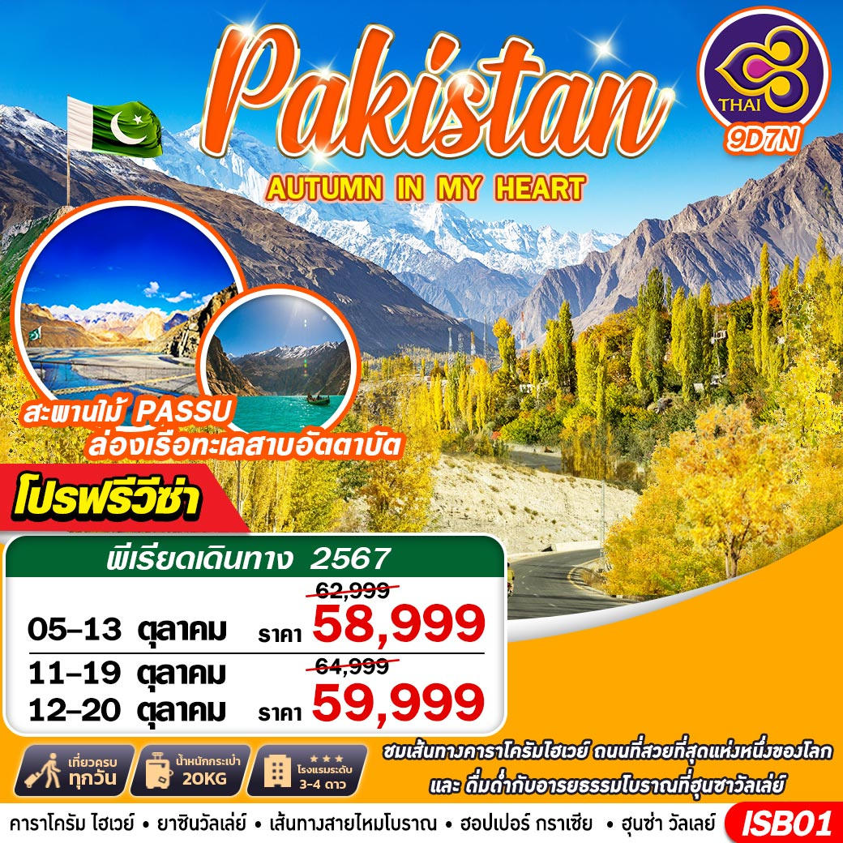


น้ำหนักกระเป๋า 20 KG.
ถือขึ้นเครื่อง 7 KG.
TG349 BKK 19.00 – ISB 22.10

TG350 ISB 23.20 – BKK 06.25+1

**เวลาบินอาจจะมีการเปลี่ยนแปลงเล็กน้อยขึ้นอยู่กับสายการบิน**
วันที่ | โปรแกรมทัวร์ | อาหาร |  |  | โรงแรม
วันที่ | โปรแกรมทัวร์ | เช้า | เที่ยง | เย็น | โรงแรม
1 | กรุงเทพฯ – อิสลามาบัด – มัณเซห์รา |  |  |  | KARAKURAM HOTEL,MANSEHRA ระดับ 4 ดาวหรือเทียบเท่า
2 | มัณเซห์รา – คาราโครัม ไฮเวย์ – กิลกิต |  |  |  | KALLISTO HOTEL / HEAVEN LODGE,GILGIT ระดับ 3 ดาวหรือเทียบเท่า
3 | กิลกิต – กากูช – ยาซินวัลเล่ย์ – ทะเลสาบ คัลติ – กูปิส |  |  |  | GHIZER BLOSSOM INN,GUPIS ระดับ 3 ดาวหรือเทียบเท่า
4 | กูปิส – กิลกิต – เส้นทางสายไหมโบราณ – จุดชมวิวยอดเขาราคาโปชิ – ฮุนซ่า – ดุยการ์ |  |  |  | EAGLE NEST HOTEL/HARD ROCK HOTEL,DUIKAR ระดับ4 ดาวหรือเทียบเท่า
5 | LADY FINGER – พาสสุ – สะพานแขวนฮุสไซนิ – วิวเมืองพาสสุ – พาสสุ กราเซียร์ – ภูเขาฟันเลื่อย - ล่องเรือทะเลสาบฮุนซ่า – ตลาดคาริมาบัด |  |  |  | HILL TOP HOTEL/OFFTO RESORT,HUNZA ระดับ4ดาว หรือเทียบเท่า
6 | ป้อมอัลติท – ฮอปเปอร์วัลเล่ย์ – ฮอปเปอร์กราเซียร์ – นาการ์วัลเล่ย์– กิลกิตบาซ่าร์ |  |  |  | KALLISTO HOTEL/HEAVEN LODGE,GILGIT ระดับ 3 ดาวหรือเทียบเท่า
7 | กิลกิต-จุดบรรจบ 3 เทือกเขาสำคัญของโลก – SHATIAL – มัณเซห์รา |  |  |  | KARAKURAM HOTEL,MANSEHRA ระดับ 4 ดาวหรือเทียบเท่า
8 | มัณเซห์รา – ตักศิลา – มหาวิทยาลัยจูเลียน – พิพิธภัณฑสถานเมืองตักศิลา – อิสลามาบัด – มัสยิดไฟชอล – อิสระช้อปปิ้ง |  |  | 
9 | กรุงเทพฯ (สุวรรณภูมิ)
**รายการทัวร์อาจมีการเปลี่ยนแปลงตามความเหมาะสมโดยคำนึงถึงความปลอดภัยและผลประโยชน์ของลูกค้าเป็นหลัก**

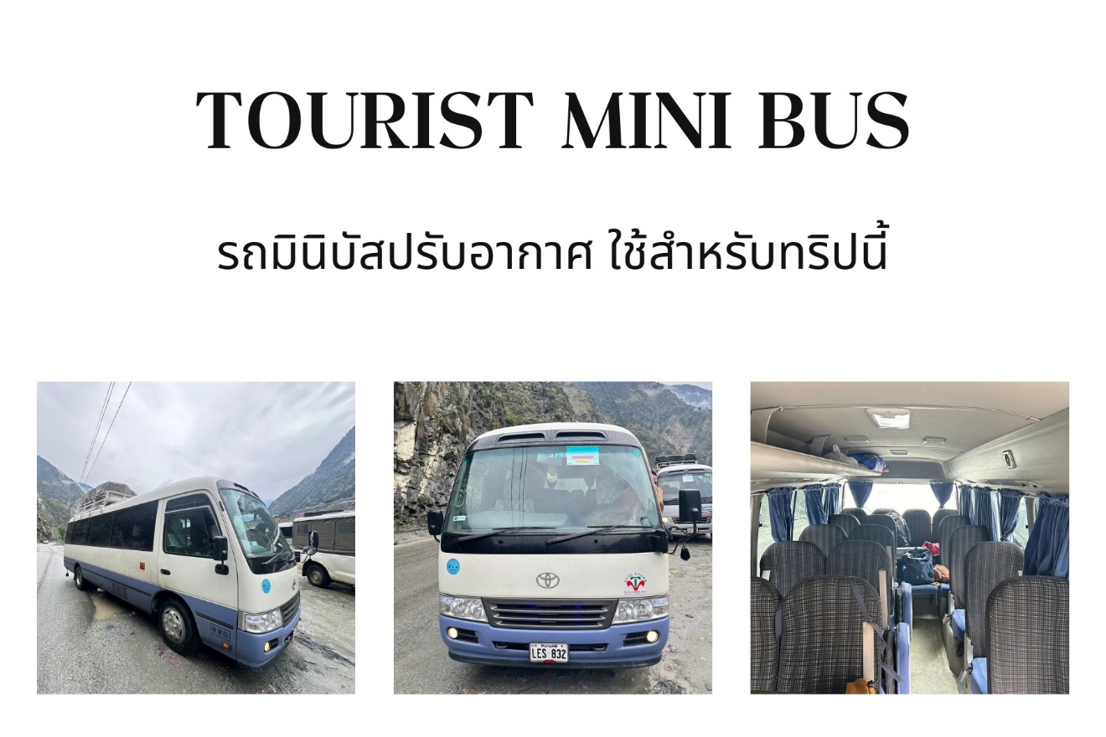
DAY 1 กรุงเทพฯ – อิสลามาบัด – มัณเซห์รา (มีอาหารและเครื่องดื่มบริการบนเครื่องบิน)
16.00 คณะพร้อมกัน ณ ท่าอากาศยานนานาชาติสุวรรณภูมิ กรุงเทพฯ โดยมีเจ้าหน้าที่ของบริษัทฯ คอยให้การต้อนรับ อำนวยความสะดวกตลอดขั้นตอนการเช็คอิน และ หัวหน้าทัวร์ให้คำแนะนำเพื่อเตรียมความพร้อมก่อนออกเดินทาง
19.00 ออกเดินทางสู่ ท่าอากาศยานกรุงอิสลามาบัด ประเทศปากีสถาน โดยสายการบิน THAI AIRWAYS เที่ยวบินที่ TG 349 ** มีบริการอาหารและเครื่องดื่มบนเครื่องบิน ใช้เวลาบินโดยประมาณ 5 ชั่วโมง **
22.10 เดินทางถึง ท่าอากาศยานนานาชาติ กรุงอิสลามาบัด ประเทศปากีสถาน หลังผ่านขั้นตอนการตรวจหนังสือเดินทาง และตรวจรับสัมภาระเรียบร้อยแล้วนำท่านเดินทางสู่โรงแรมที่พัก
ชื่อ เมืองอิสาลามาบัด ISLAMABAD มาจากคําสองคํา คือ อิสลาม และ อาบัด ซึ่งหมายถึง “เมืองแห่งอิสลาม” โดยเมืองอิสลามาบัดเป็นเมืองหลวงของประเทศปากีสถาน ตั้งอยู่ในอิสลามาบัดแคปพิทัล เทอร์ริเทอรี่ มีพื้นที่906 ตารางกิโลเมตร มีประชากรประมาณ 1 ล้านคน กรุงอิสลามาบัด สร้างขึ้นเพื่อเป็นเมืองหลวงของประเทศแทนนครกาจี
นำท่านเดินทางสู่เมือง มัณเซห์รา MANSEHRA เป็นเมืองที่ท่านจะได้สัมผัสกับความตื่นเต้น ด้วยเส้นทางที่มีความคดเคี้ยวท่ามกลางธรรมชาติ ซึ่งระหว่างการเดินทาง ท่านอาจจะได้พบกับรถประจำทางที่มีความโดดเด่นเป็นเอกลักษณ์ซึ่งแต่ละคันก็มีความสวยงามไม่ซ้ำกัน ไม่ว่าจะเป็นลวดลาย สีสัน การตกแต่งสิ่งต่าง ๆ
ที่เข้ากับตัวรถได้อย่างสวยงาม
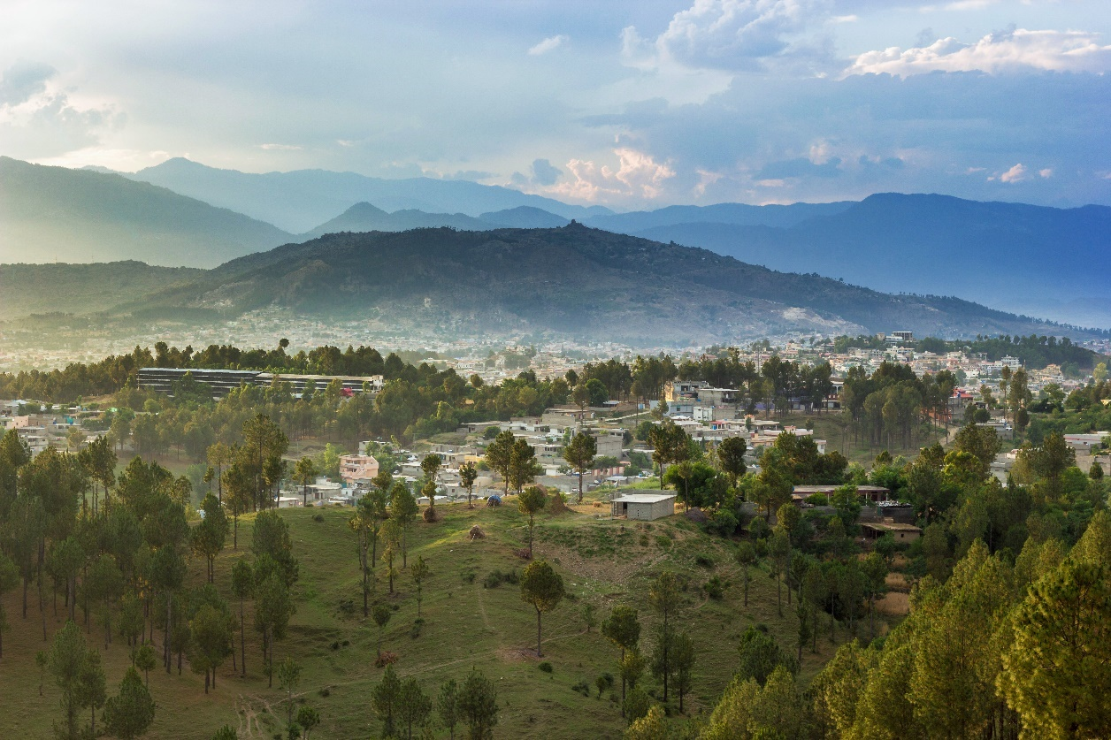
พักที่ KARAKURAM HOTEL , MANSEHRA ระดับ 4 ดาวหรือเทียบเท่า

DAY 2 มัณเซห์รา – คาราโครัม ไฮเวย์ – กิลกิต (B/L/D)
เช้า บริการอาหาร ณ ห้องอาหารของโรงแรม
จากนั้นนำท่านออกเดินทางโดยรถไปยัง เมืองกิลกิต GILGIT บนเส้นทาง คาราโครัม ไฮเวย์ KARAKORAM HIGHWAY เส้นทางในฝันของนักเดินทางมืออาชีพเป็นที่รู้จักกันในชื่อที่เรียกสั้นๆว่า KKH เป็นถนนที่เชื่อมโลกสองโลกเข้าด้วยกันคือโลกตะวันตกและโลกตะวันออกโดยผ่านเอเชียกลางดินแดนที่เป็นที่ชุมนุมของเทือกเขาสำคัญของโลกถึงสามเทือกเขาด้วยกันคือ เทือกเขาหิมาลัย คาราโครัมและฮินดูกูซ KKH เริ่มสร้างตั้งแต่ปีค.ศ.1960-1980 เพื่อเชื่อมสองประเทศเข้าด้วยกันคือปากีสถานและจีน รวมทั้งยังสามารถเปิดเส้นทางสู่ประเทศอื่นๆในแถบเอเชียกลางเช่น ทาจิคสถาน อัฟกานิสถาน เป็นต้น เป็นระยะทาง 413 กิโลเมตรบางส่วนควบเข้ากับเส้นทางสายไหมโบราณ (ANCIENT SILK ROAD)
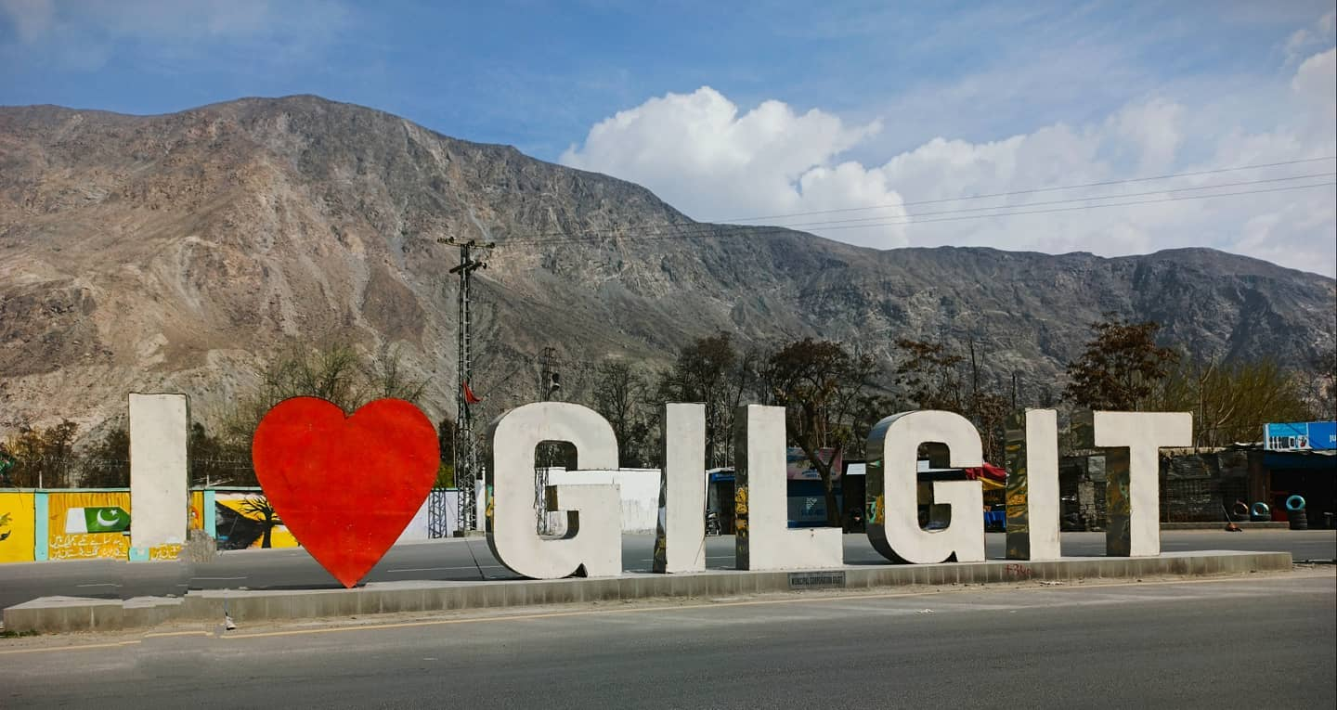
เที่ยง บริการอาหาร ณ ภัตตาคาร เมนูอาหารท้องถิ่น
จากนั้นนำท่านออกเดินทางต่อสู่ เมืองกิลกิต GILGIT หัวเมืองหลักของ ภูมิภาค GILGIT - BALTISTAN เป็นเมืองที่อยู่ทางตอนเหนือของปากีสถาน เป็นเมืองสำคัญเมืองหนึ่งบนเส้นทางสายไหมในอดีตที่พุทธศาสนาเผยแผ่มาจากเอเชียใต้
เดินทางถึงเมืองกิลกิต เคยเป็นจุดแวะสำคัญในเส้นทางสายไหม นอกเหนือจากการค้าผ้าไหม เครื่องเทศ และสินค้าอื่นๆ แล้ว เส้นทางเครือข่ายนี้มีบทบาทสำคัญในการเป็นทางผ่านถ่ายทอดวัฒนธรรม ศาสนา และอารยธรรมมานานหลายศตวรรษ และยังเป็นหนึ่งในเส้นทางการเผยแพร่พระพุทธศาสนาจากอินเดียไปสู่เอเชียอีกด้วย
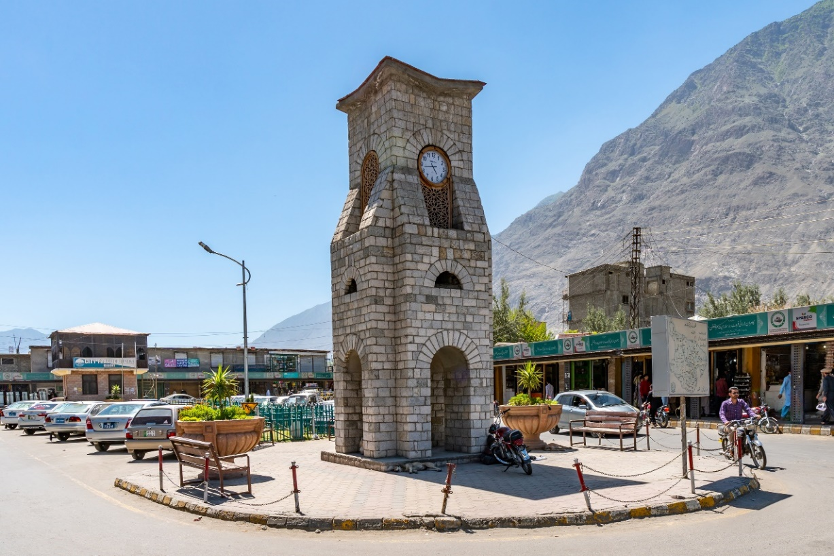
ค่ำ บริการอาหาร ณ ห้องอาหารของโรงแรม
พักที่ KALLISTO HOTEL / HEAVEN LODGE , GILGIT ระดับ 3 ดาวหรือเทียบเท่า

DAY 3 กิลกิต – กากูช – ยาซินวัลเล่ย์ – ทะเลสาบ คัลติ – กูปิส (B/L/D)
เช้า บริการอาหาร ณ ห้องอาหารของโรงแรม
จากนั้นมุ่งหน้าสู่ เมืองกากูช GAHKUCH เป็นเมืองหลวงของเขตหุบเขากีซ่า GHIZAR VALLEY ซึ่งตั้งอยู่ระหว่างเทือกเขาฮินดูกูช HINDU KUSH เส้นทางจะขนานไปกับแม่น้ำกีซ่าที่คดเคี้ยวไปมาแต่ละโค้งของแม่น้ำ สวยงามไปด้วยวิวของยอดเขาสีเทามีสีขาวของหิมะอยู่บนยอด ขนาบไปด้วยแม่น้ำเขียวอมฟ้าสวยงามหุบเขากีซ่าเป็นดินแดนที่เต็มไปด้วยโตรกผาลำธาร มีแม่น้ำสีเขียวใสแจ๋วไหลผ่าน บางช่วงแม่น้ำก็ขยายกว้างเป็นทะเลสาบซึ่งมีอยู่หลายแห่ง มากจนได้รับสมญานามว่า THE LAND OF LAKES เป็นทะเลสาบสีเขียวเทอร์คอยซ์ ในหุบเขาเต็มไปด้วยพืชเมืองหนาวเช่น แอปเปิล เชอรี่ แอปริคอท วอลนัท ที่กำลังเปลี่ยนสีสวยงาม
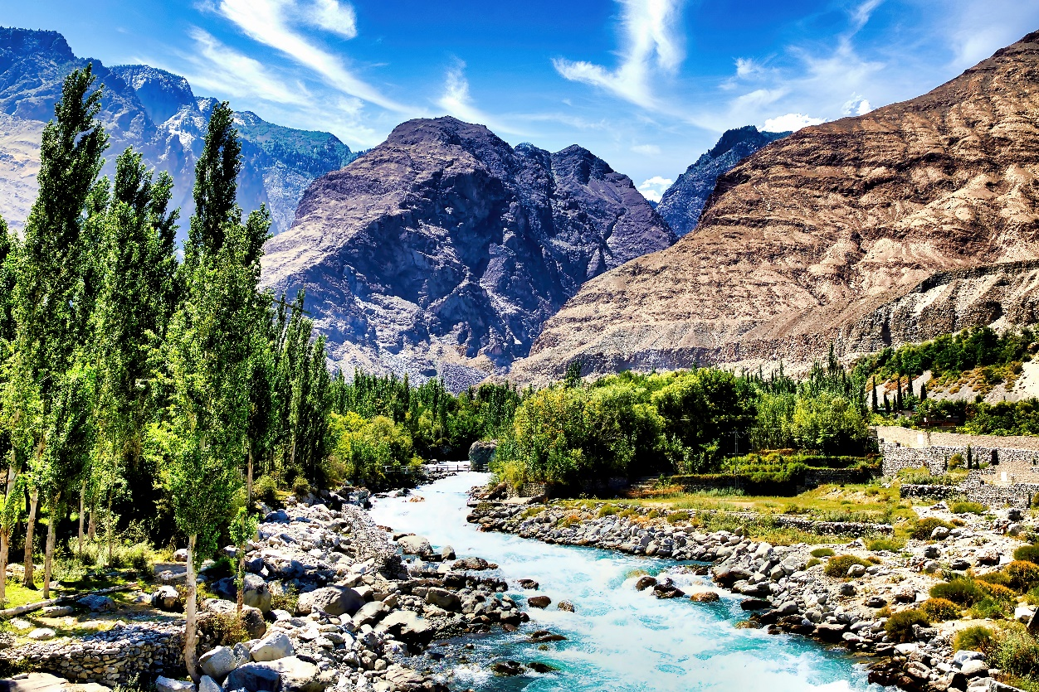
เที่ยง บริการอาหาร ณ ภัตตาคาร เมนูอาหารท้องถิ่น
จากนั้นนำท่านชม ยาซินวัลเล่ย์ YASIN VALLEY ถือว่าเป็นไฮไลท์ ที่สวยงามของทิวทัศน์แถบนี้เป็นหมู่บ้านเล็กๆ ตั้งอยู่บนเทือกเขาฮินดูกูชมีบ้านเรือนปลูกอยู่บนไหล่เขาริมทาง มองลงไปจะเห็นพื้นที่ราบลุ่มระหว่างหุบเขาที่เต็มไปด้วยแอปริคอทที่เปลี่ยนสีสวยงาม YASIN เป็นหมู่บ้านเล็กๆ ตั้งอยู่บนเทือกเขา HINDU KUSH มีบ้านเรือนปลูกอยู่บนไหล่เขาริมทาง มองลงไปจะเห็นพื้นที่ราบลุ่มระหว่างหุบเขาที่เต็มไปด้วยต้นป๊อปลาร์ที่ใบไม้กำลังเปลี่ยนเป็นสีเหลืองสวยงาม
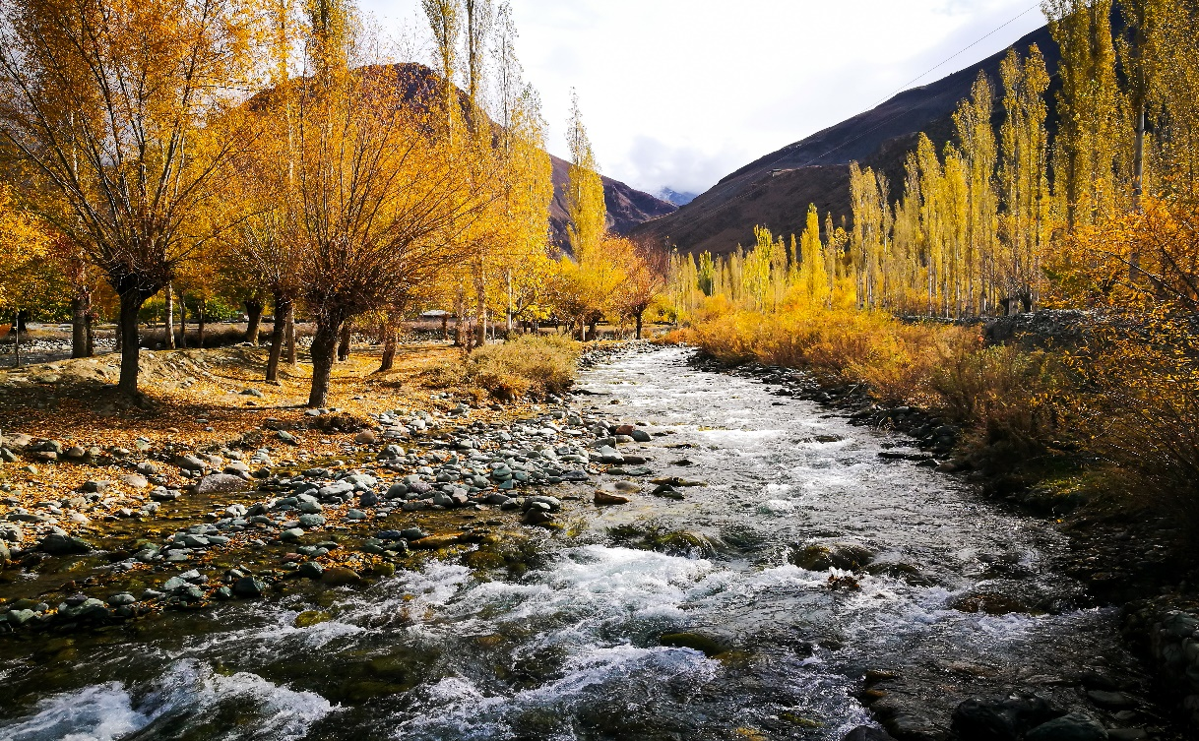
จากนั้นชม ทะเลสาบคัลติ KHALTI LAKE เป็นทะเลสาบสีฟ้าเทอร์คอยซ์งดงามน้ำจะนิ่งใสเหมือนกระจก ทะเลสาบนี้เกิดจากหินถล่มลงมากกลายเป็นเขื่อนธรรมชาติปิดกั้นแม่น้ำกลายเป็นทะเลสาบ นอกจากนี้ยังได้ชื่อว่าเป็นแหล่งผลิตปลาเทร้าที่โด่งดัง
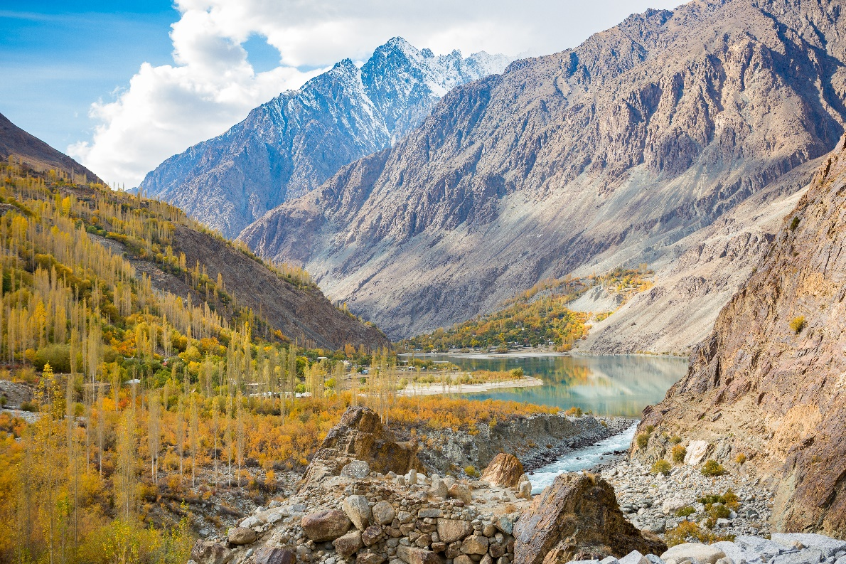
ค่ำ บริการอาหาร ณ ห้องอาหารของโรงแรม
พักที่ GHIZER BLOSSOM INN , GUPIS ระดับ 3 ดาวหรือเทียบเท่า

DAY 4 กูปิส – กิลกิต – เส้นทางสายไหมโบราณ – จุดชมวิวยอดเขาราคาโปชิ – ฮุนซ่า – ดุยการ์ (B/L/D)
เช้า บริการอาหาร ณ ห้องอาหารของโรงแรม
จากนั้นนำท่านเดินทางกลับ เมืองกิลกิต GILGIT ชื่นชมกับวิวทิวทัศน์ที่สวยงามตลอดทางของถนนที่ขนาบไปกับแม่น้ำกีซ่า
หลังจากนั้นมุ่งหน้าสู่หุบเขาฮุนซ่า นำท่านชม เส้นทาง สายไหมโบราณ OLD SILK ROAD..เครือข่ายการค้าโบราณที่เชื่อมต่อ เมืองต่างๆ เข้าด้วยกัน ผ่านกองคาราวานพ่อค้าที่เดินทางจากบ้านเกิดเมืองนอนไปค้าขายยังต่างแดน เส้นทางสายไหมมีระยะทางยาวกว่า 4 พันไมล์ เริ่มต้นจาก เมืองฉางอัน CHANGAN ทางตอนกลางของประเทศจีน ข้ามผ่านทะเลทรายในเอเชียกลางไปสิ้นสุดที่เมืองแอนติออค ANTIOCH ในประเทศตุรกี เส้นทางสายไหมเริ่มต้นเมื่อ 130 ปีก่อนคริสตกาล ในรัชสมัยพระเจ้าฮั่นอู่ตี้ EMPEROR WU OF HAN จักรพรรดิจีนราชวงศ์ฮั่น HAN DYNASTY พระองค์เห็นว่าแผ่นดินจีนมีของดีมากมาย โดยเฉพาะผ้าไหมที่ไม่มีดินแดนใดในโลกล่วงรู้กรรมวิธีการผลิตในครั้งนั้น ฮั่นอู่ตี้จึงส่งราชทูตนามว่า จางเชียน ZHANG QIAN ไปเจริญสัมพันธไมตรีกับชนเผ่าเร่ร่อนที่อาศัยในทะเลทรายมณฑลกานซู่ GANSU PROVINCE เมื่อชนเผ่าต่าง ๆ ได้รู้จักผ้าไหมเป็นครั้งแรก ชื่อเสียงของผืนผ้าเรียบลื่นเนื้อละเอียดก็ร่ำลือระบือไกล ทำให้ความต้องการผ้าไหมในดินแดนตะวันตกเพิ่มมากขึ้น เส้นทางการค้าผ้าไหมจึงเริ่มต้นขึ้นที่ฉางอัน เมืองหลวงราชวงศ์ฮั่นในครั้งนั้น ก่อนเชื่อมต่อกับเส้นทางการค้าต่าง ๆ จนกลายเป็นเครือข่ายเส้นทางสายไหมทางบกในเวลาต่อมา ตลอดระยะเวลากว่าพันปี การค้าขายบนเส้นทางสายไหมได้รับผลกระทบจากวิกฤติการณ์โลกหลายครั้ง ไม่ว่าจะเป็นการล่มสลายของจักรวรรดิโรมันตะวันตก ใน ค.ศ. 476 การรุกรานของชนเผ่ามองโกลในสมัยราชวงศ์จิน JIN DYNASTY รวมถึงนโยบายจักรวรรดิออตโตมันที่ห้ามการค้าขายกับต่างแดนในค.ศ. 1453 เหตุการณ์เหล่านี้นาไปสู่การหยุดชะงักของการค้าบนเส้นทางสายไหม เมืองต่าง ๆ ที่มีรายได้หลักจากการค้ากับต่างแดนจึงพากันล่มสลายไปตามๆ กัน อย่างไรก็ตาม เส้นทางสายไหมถูกลดบทบาทอย่างแท้จริงเมื่อครั้งที่ คริสโตเฟอร์ โคลัมบัส นักสำรวจชาวอิตาเลียน ค้นพบทวีปอเมริกาใน ค.ศ. 1492 นับแต่นั้นเป็นต้นมา ชาวตะวันตกต่างหันมาแสวงหาความมั่งคั่งจากทวีปโลกใหม่ เกิดเป็นเส้นทางการค้ามหาสมุทรแอตแลนติกที่เชื่อมต่อยุโรป แอฟริกา และอเมริกาเข้าด้วยกัน เส้นทางสายไหมที่มีมาแต่โบราณจึงหมดความสำคัญลงในที่สุด
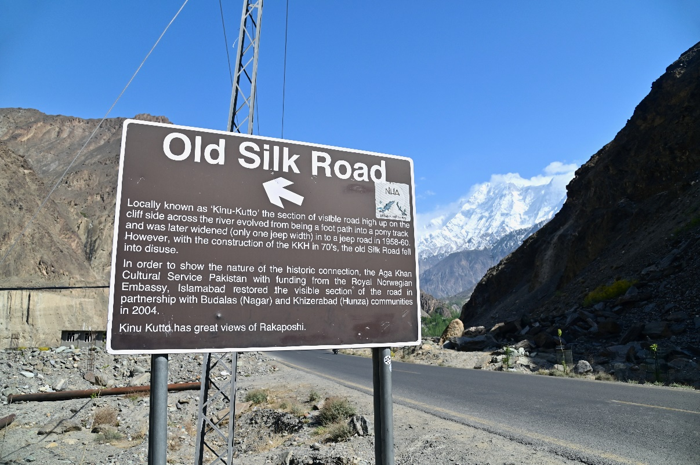
เที่ยง บริการอาหาร ณ ภัตตาคาร เมนูอาหารท้องถิ่น
แวะถ่ายรูป จุดชมวิวยอดเขาราคาโปชิ RAKAPOSHI ซึ่งมีระดับความสูง 7,788 เมตรจากระดับน้ำทะเล เป็นภูเขาที่สูงอันดับ 27 ของโลก คาว่า “ราคาโปชิ” มีความหมายว่า “หิมะปกคลุม”
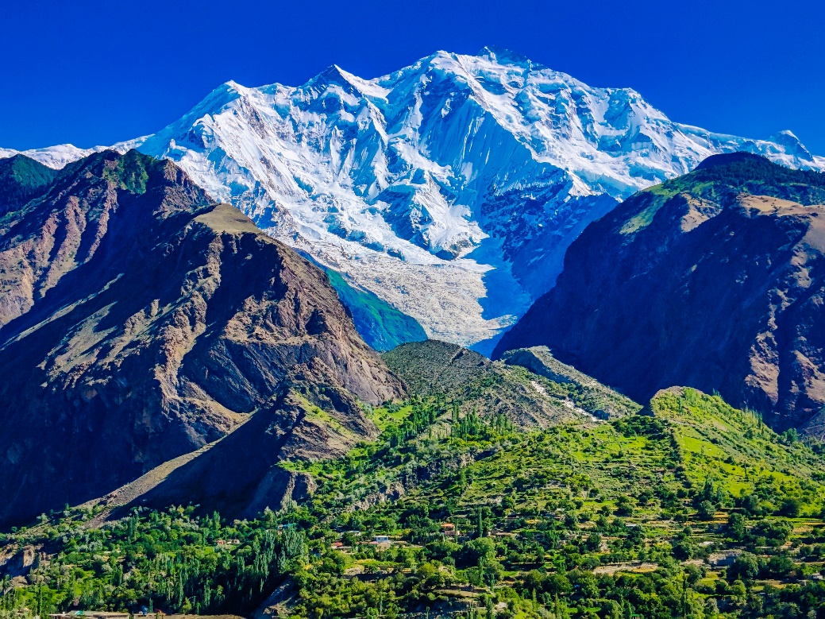
จากนั้นนำท่านเดินทางต่อไปยังเมือง ฮุนซ่า อยู่สูงจากระดับน้ำทะเล 2,438 เมตร และมีพื้นที่ประมาณ7,900 ตารางกิโลเมตร มีเมืองหลักคือเมืองบัลติท BALTIT หรือที่รู้จักกันในชื่อเมืองคาริมาบัด KARIM ABAD ในอดีตฮุนซ่าเป็นรัฐอิสระที่มีอำนาจปกครองตนเองเป็นเวลากว่า 900 ปี ชาวฮุนซ่า ส่วนใหญ่นับถือมุสลิมนิกายอิสไมลี่ ชีอะ ISMAILI SHIA ใช้ภาษาดั้งเดิมคือภาษา BRUSHUSKI แต่ก็สามารถเข้าใจภาษาอูรดู URDUและภาษาอังกฤษ สำหรับภาษา BRUSHUSKI เป็นภาษาท้องถิ่นเฉพาะ พูดกันเฉพาะในเขตพื้นที่ฮุนซ่า ชมทัศนียภาพของเส้นทางหลวงคาราโครัม KARAKORAM HIGHWAY ผ่านหุบเขาผลไม้อันอุดมสมบูรณ์ของฮุนซ่าและนาการ์ อันเป็นเมืองโบราณที่ช่อนตัวอยุ่ในหุบเขาห่างจากมลพิษทั้งปวงไม่น่าแปลกเลยที่คนในฮุนซ่ามีอายุเฉลี่ยยาวนานมากเป็น อันดับต้นของโลกถึง 85 ปีคนแก่หลายๆคนมีอายุถึง 120 ปี เพราะเมืองจะถูกโอบล้อมโดยยอดเขาสูงมากมาย ที่มีความสูงมากกว่า 7,000 เมตรเที่ยวชมเมืองที่มีสีสันสวยหวานด้วยดอกไม้เมืองหนาว สายน้ำฮุนซ่าสีฟ้าทอดตัวโค้งยาวงดงามราวภาพวาดขึ้น ชมวิถีชีวิตของคนพื้นเมืองที่อยู่อย่างพอเพียง
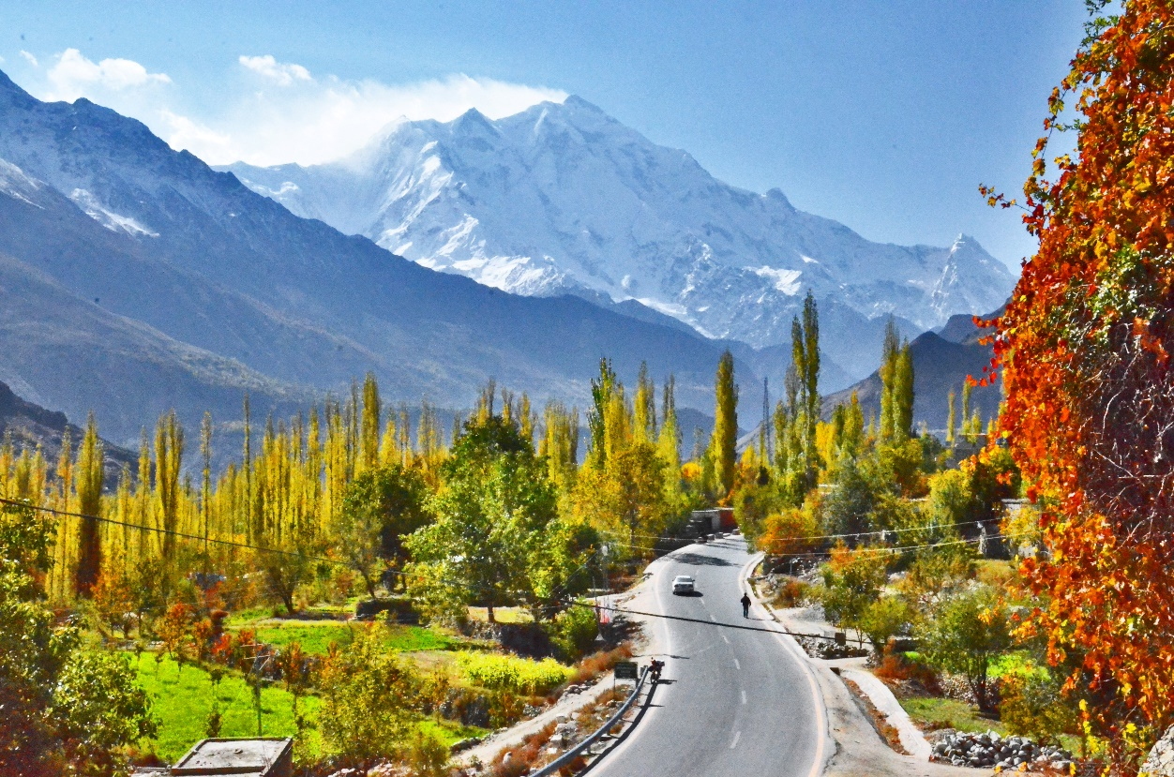
จากนั้นนำท่านเข้าพักบนยอดเขา ดรุยเกอร์ (DUIKER)
ค่ำ บริการอาหาร ณ ห้องอาหารของโรงแรม
พักที่ EAGLE NEST HOTEL /HARD ROCK HOTEL , DUIKAR ระดับ4 ดาวหรือเทียบเท่า

DAY 5 LADY FINGER – พาสสุ – สะพานแขวนฮุสไซนิ – วิวเมืองพาสสุ – พาสสุ กราเซียร์ – ภูเขาฟันเลื่อย - ล่องเรือทะเลสาบฮุนซ่า – ตลาดคาริมาบัด (B/L/D)
เช้าตรู่ นำท่าน ดื่มดำกับบรรยากาศอันสดชื่นบนยอดเขาดรุยเกอร์ ซึ่งจัดว่าเป็นหลังคาของฮุนซ่า ชมแสงแรกของพระอาทิตย์ขึ้นเป็นจุดชมพระอาทิตย์ขึ้นที่สวยที่สุดแห่งหนึ่งให้ท่านได้เก็บภาพบรรยากาศแสงพระอาทิตย์กระทบยอดเขาหิมะ ชมทัศนียภาพของหมู่บ้านฮุนซ่าที่อยู่เบื้องล่างมีแม่น้ำฮุนซ่าขนาบรายล้อมด้วยยอดเขาสูงเสียดฟ้าตระหง่านโดยรอบ ณ จุดนี้ท่านจะได้เห็นยอดเขาที่มีรูปร่างโดดเด่นแปลกตาที่เรียกว่า LADY FINGER (6,000M) รวมทั้งได้เห็นยอดเขาที่สูงระดับโลกถึงห้าเขาด้วยกัน ทั้ง RAKAPOSHI (7,788M), DIRAN (7,265M), GOLDEN PEAK(7,028M) ,ULTER SAR PEAK (7,388M) และ DISTEGHIL SAR (7,885M)
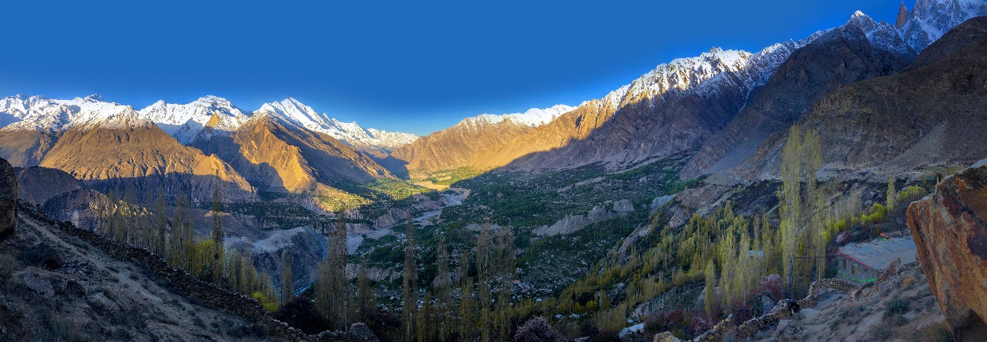
เช้า บริการอาหาร ณ ห้องอาหารของโรงแรม
หลังจากนั้นนำพาท่านนั่งรถต่อไปเมือง พาสสุ PASSU เป็นเมืองที่มีอายุเก่าแก่กว่า 700 ปี เละเป็นเมืองที่สวยงามที่สุดในเส้นทางสายคาราโครัมไฮเวย์ อยู่บนเส้นทางสายไหมตั้งแต่โบราณ ซึ่งอยู่เหนือระดับน้ำทะเล 2,400 เมตร
**เปลี่ยนการเดินทางเป็นรถตู้**
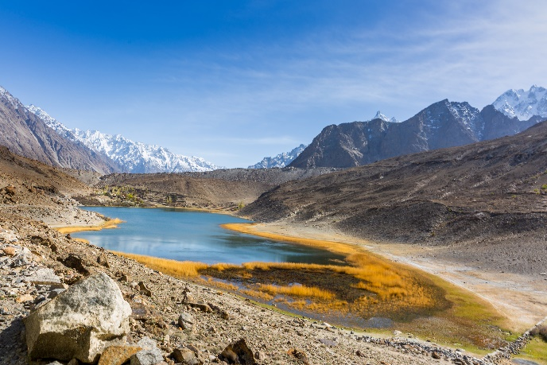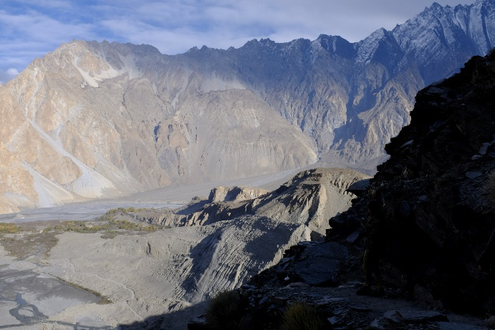
นำท่านชม ทะเลสาบบอริท BORIT LAKE ซึ่งมีสะพานแขวนฮุสไซนิ PASSU SUSPENSION BRIDGE ที่สร้างเพื่อข้ามแม่น้ำ HUNZA หลังจากนั้นพาไปเดินเที่ยวในหมู่บ้าน GULMIT ชมวิถีชาวบ้านเก่าแก่ ชมพิพิธภัณฑ์หมู่บ้าน ชมการทอพรมจากฝีมือชาวบ้าน
เดินทางต่อชม ธารน้ำแข็งพาสสุ PASSU GLACIER ธารน้ำแข็งสีขาวที่สามารถมองเห็นได้อย่างชัดเจนจากบนคาราโครัมไฮเวย์ เพลินเพลินกับความมหัศจรรย์ของธารน้าแข็งโดยฉากหลังเป็นภูเขาน้าแข็งสีขาวตัดกับท้องฟ้าสีน้าเงินที่สวยงาม
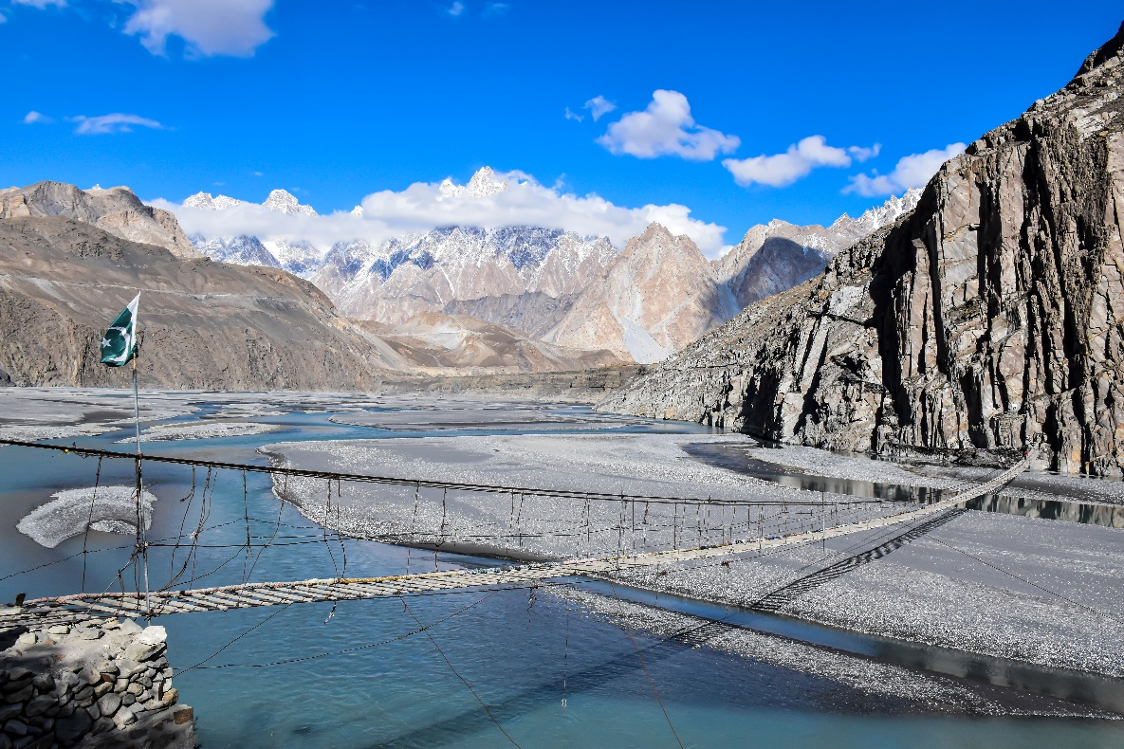
นำท่าน ชมวิวภูเขาฟันเลื่อย ซึ่งล้อมรอบด้วยสีสันของใบไม้เปลี่ยนสี เหลือง ส้ม แดง PASSU เป็นหมู่บ้านเล็กๆที่สวยงามที่สุดแห่งหนึ่งของปากีสถาน มีอายุเก่าแก่มากกว่า 700 ปี อยู่บนเส้นทางสายไหมตั้งแต่โบราณ อยู่ห่างจากเมืองกิลกิตมาทางเหนือประมาณ 150 กม. และอยู่ห่างหมู่บ้านกุลมิทประมาณ 15 กม. ไฮไลท์ของหมู่บ้าน PASSU ก็คือธารน้ำแข็ง PASSU และยอดเขาฟันเลื่อยหรือยอดเขารูปกรวย PASSU CATHEDRAL PEAK สูง 6500 เมตร
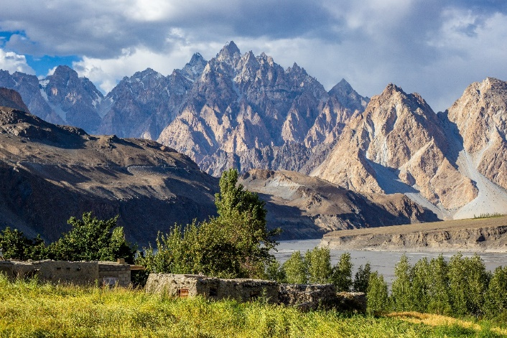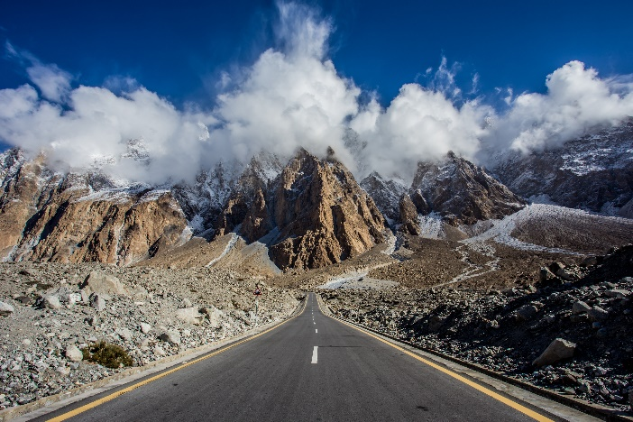
เที่ยง บริการอาหาร ณ ภัตตาคาร เมนูอาหารท้องถิ่น
จากนั้นนำท่านนำท่าน ล่องเรือชม ทะเลสาบอัตตาบัด ATTABAD LAKE ซึ่งเป็นทะเลสาบที่ที่ตั้งชื่อตามชื่อหมู่บ้าน เนื่องจากเกิดแผ่นดินถล่มเมื่อเดือนมกราคม พ.ศ.2553 และทำให้เกิดเขื่อนและทะเลสาบขนาดใหญ่ที่ชื่อว่าทะเลสาบอัตตาบัดทำให้ชาวบ้านเสียชีวิตทันที 20 คน และจำนวนที่เหลือกว่าหกพันคนที่อยู่ต้นแม่น้ำต้องอพยพหนีน้ำในทะเสสาบที่สูงขึ้นเรื่อยๆและถูกตัดขาดจากแผ่นดิน ปัจจุบันนี้มีการสร้างอุโมงค์สามารถเชื่อมต่อกับโลกภายนอกได้อีกครั้ง
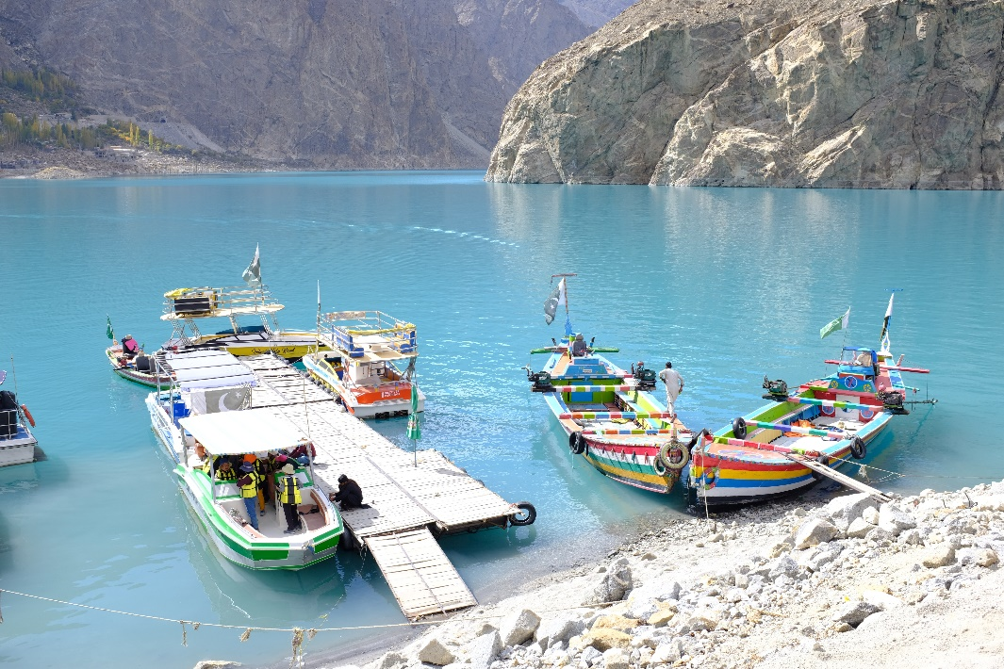
สมควรแก่เวลานำท่านเดินทางกลับ เมืองฮุนซ่า จากนั้นให้ท่านได้อิสระให้ช้อปปิ้งสินค้าพื้นเมืองที่ ตลาดคาริมาบัด KARIMABAD ตามอัธยาศัย สินค้าน่าซื้อ เช่น ผลไม้แห้ง แยม หินสี เสื้อผ้าพื้นเมือง
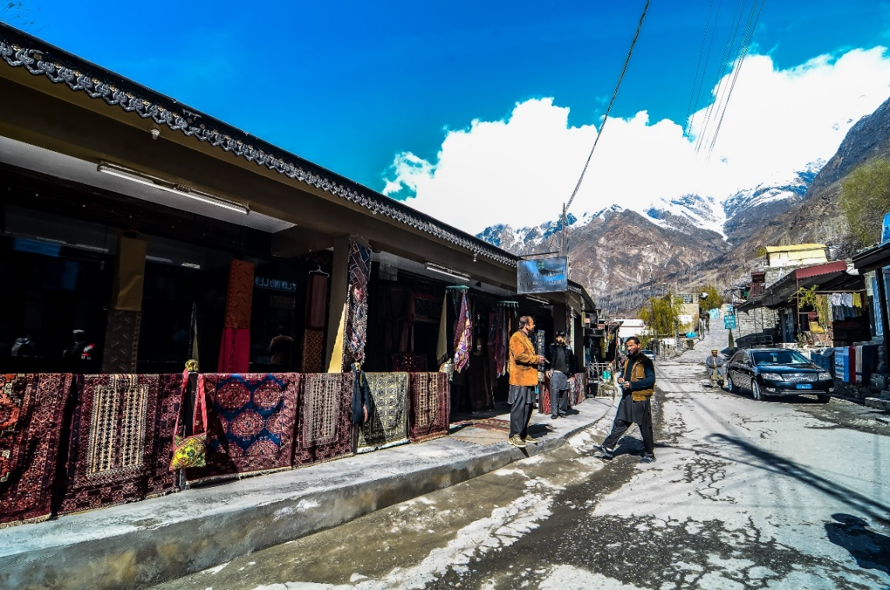
ค่ำ บริการอาหาร ณ ห้องอาหารของโรงแรม
พักที่ HILL TOP HOTEL/OFFTO RESORT , HUNZA ระดับ4ดาว หรือเทียบเท่า

DAY 6 ป้อมอัลติท – ฮอปเปอร์วัลเล่ย์ – ฮอปเปอร์กราเซียร์ – นาการ์วัลเล่ย์– กิลกิตบาซ่าร์ (B/L/D)
เช้า บริการอาหาร ณ ห้องอาหารของโรงแรม
จากนั้นนำท่านชมป้อมเมืองโบราณ ป้อมอัลติท ALTIT FORT เป็นโบราณสถานที่มีอายุเก่าแก่ที่สุดในเขตกิลกิตบัลติสถาน มีอายุถึงราว1,100 ปีเดิมเคยเป็นที่ประทับของผู้ครองแคว้นฮุนซ่า
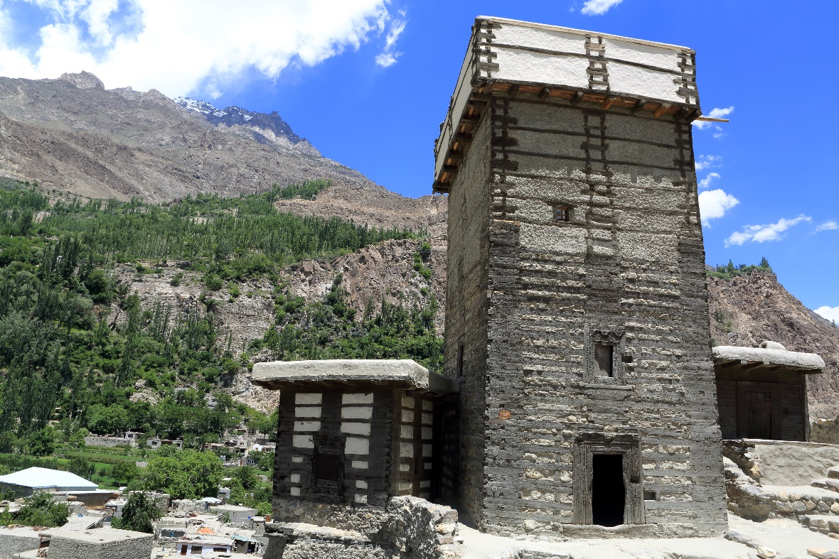
หลักจากนั้นมุ่งหน้าสู่ หุบเขานาการ์ NAGAR VALLEY หุบเขาที่อยู่บนระดับความสูงเฉลี่ยเกิน 3,000 เมตรจากระดับน้ำทะเล หุบเขาแห่งนี้เป็นที่ตั้งยอดเขาสูงอันดับต้นๆของโลกหลายยอด ไม่ว่าจะเป็น ราคาโปชิ (RAKAPOSHI), ดิราน (DIRAN PEAK), โกลเดนพีค (GOLDEN PEAK) รวมถึง รัชพีค (RUSH PEAK) นาการ์ในอดีตเคยเป็นนครรัฐและมีกษัตริย์หลายพระองค์ปกครองมากว่า 1,200 ปี จนกระทั่งล่มสลายลงในค.ศ.1974
ระหว่างทางที่รถไต่เขาเลียบริมหน้าผาขึ้นไป บอกเลยว่าเป็นหนึ่งในสถานที่ที่มหัศจรรย์มากๆ เห็นทั้งวิวภูเขา ต้นไม้ หมู่บ้านเล็กๆที่ทานาขั้นบันได เลี้ยงสัตว์ เช่น วัว แพะ แกะ...เดินทางจนถึง หมู่บ้านฮอปเปอร์
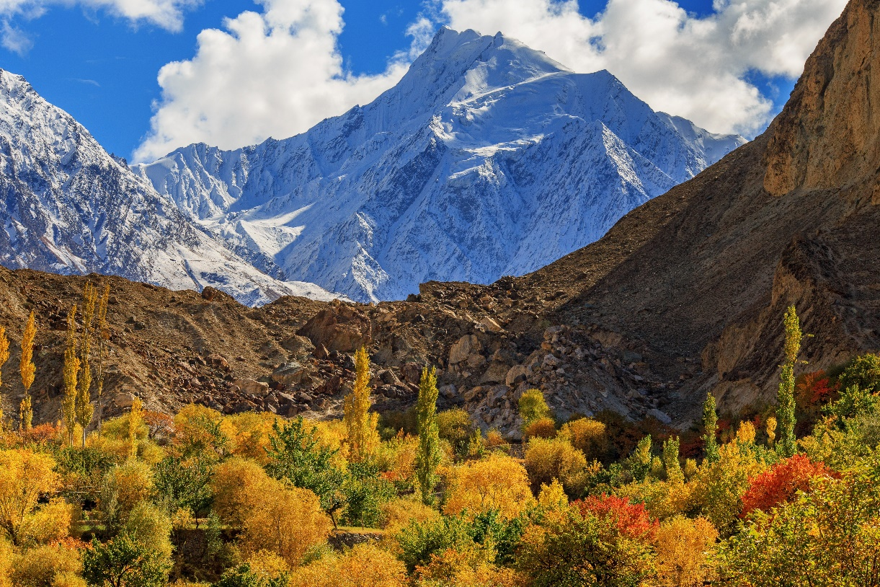
เที่ยง บริการอาหาร ณ ภัตตาคาร เมนูอาหารท้องถิ่น
นำท่านชม ฮอปเปอร์ กราเซีย HOPPER GLACIER ธารน้ำแข็งขนาดใหญ่ในเขตหมู่บ้านฮอปเปอร์ ตั้งอยู่สูงจากระดับน้ำทะเล 2,878 เมตร การชมธารน้าแข็งต้องเดินมาหน่อย แต่รับรองว่าวิวความอลังการของธารน้ำแข็งปังแน่นอนความโดดเด่นของฮอปเปอร์กราเซียร์ คือมีสีดำเกิดจากการทับถมของหิมะอย่างยาวนาน
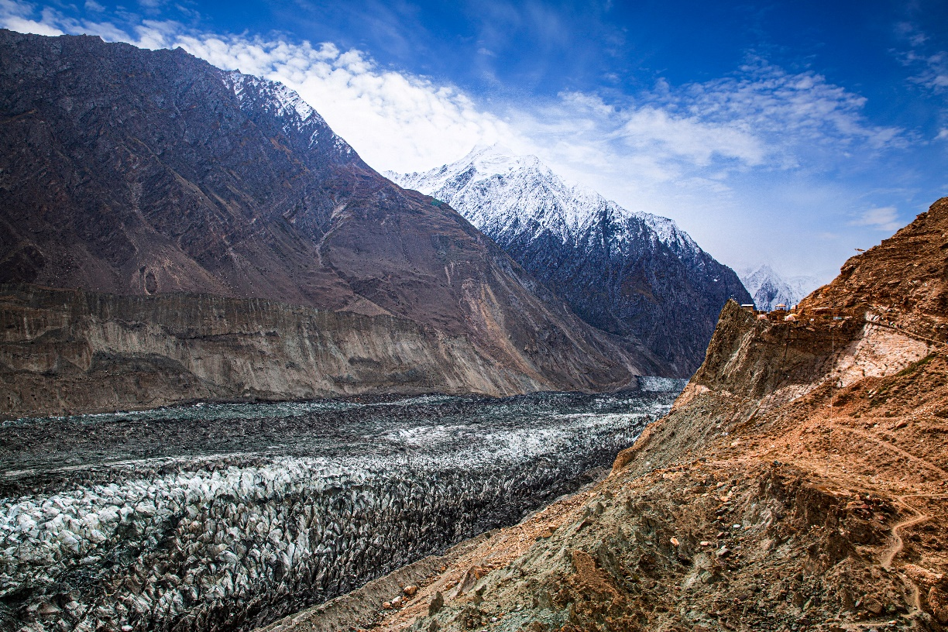
สมควรแก่เวลานำท่านเดินทางกลับ เมืองกิลกิต
นำท่านไป ย่านการค้ากิลกิต GILGIT BAZAAR ตลาดขนาดใหญ่ในตัวเมืองกิลกิต อิสระให้ท่านได้ช้อปปิ้งสินค้าท้องถิ่น และของฝากไปเป็นของที่ระลึก อาทิ แอปริคอตตากแห้ง ภาขนะเครื่องเคลือบ และพรม นอกจากนี้ยังมีสตรีทฟู้ดให้เลือกซื้อทานกันอย่างจุใจ เมื่อได้เวลาอันสมควร นำท่านเดินทางสู่ที่พัก
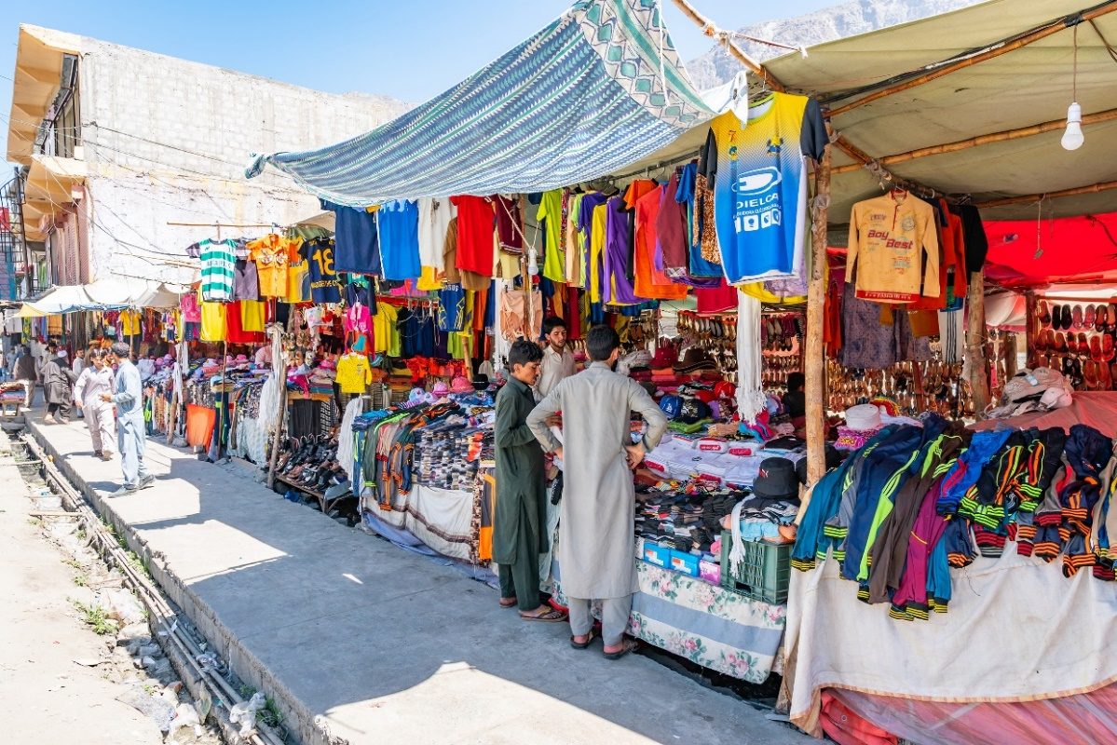

ค่ำ บริการอาหาร ณ ห้องอาหารของโรงแรม
พักที่ KALLISTO HOTEL / HEAVEN LODGE , GILGIT ระดับ 3 ดาวหรือเทียบเท่า

DAY 7 กิลกิต-จุดบรรจบ 3 เทือกเขาสำคัญของโลก – SHATIAL – มัณเซห์รา (B/L/D)
เช้า บริการอาหาร ณ ห้องอาหารของโรงแรม
จากนั้นนำท่านเดินทางสู่ เมืองมัณเซห์รา MANSEHRA แวะชม จุดเชื่อมต่อระหว่างเทือกเขาสำคัญของโลก 3 เทือกเขา JUNCTION POINT OF THREE MAIN MOUNTAIN RANGES ประกอบด้วยเทือกเขาหิมาลัย เทือกเขาคาราโครัม เทือกเขา ฮินดุกุช ล้วนเป็นเทือกเขาที่สุงสุดของโลก เช่น ยอดเขาเอเวอเรสต์ ที่สูงเป็นอันดับหนึ่งของโลกก็อยู่ในเทืองเขาหิมาลัย ยอดเขา K2สูงอันดับสองของโลกอยู่ในปากีสถานก็อยู่ในเทือกเขาคาราโครัม แวะชม SHATIAL ภาพวาดบนหินเกี่ยวกับพุทธศาสนาริมแม่น้ำสินธุ
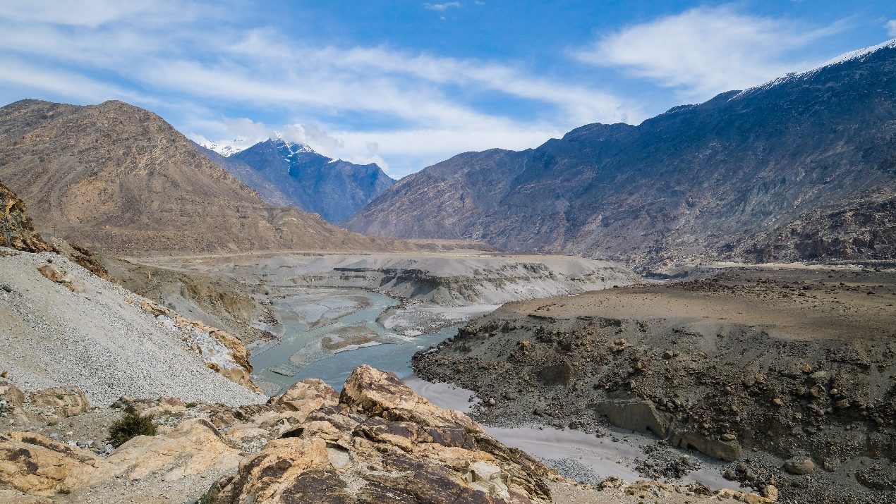
เที่ยง บริการอาหาร ณ ภัตตาคาร เมนูอาหารท้องถิ่น
จากนั้นนำท่านเดินทางต่อไปยัง เมืองมัณเซห์รา MANSEHRA
นำท่านเดินทางสู่เมือง มัณเซห์รา MANSEHRA เป็นเมืองที่ท่านจะได้สัมผัสกับความตื่นเต้น ด้วยเส้นทางที่มีความคดเคี้ยวท่ามกลางธรรมชาติ ซึ่งระหว่างการเดินทาง ท่านอาจจะได้พบกับรถประจำทางที่มีความโดดเด่นเป็นเอกลักษณ์ซึ่งแต่ละคันก็มีความสวยงามไม่ซ้ำกัน ไม่ว่าจะเป็นลวดลาย สีสัน การตกแต่งสิ่งต่าง ๆ
ที่เข้ากับตัวรถได้อย่างสวยงาม
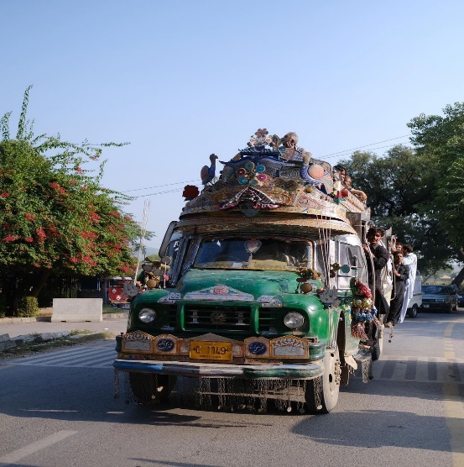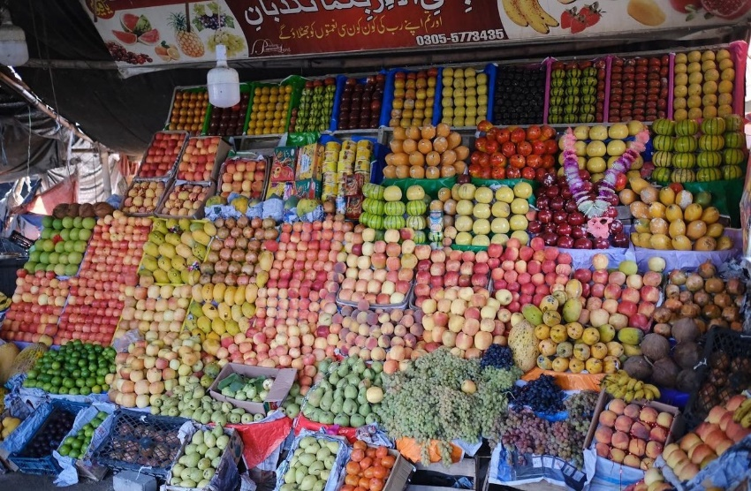
ค่ำ บริการอาหาร ณ ห้องอาหารของโรงแรม
พักที่ KARAKURAM HOTEL , MANSEHRA ระดับ 4 ดาวหรือเทียบเท่า

DAY 8 มัณเซห์รา – ตักศิลา – มหาวิทยาลัยจูเลียน – พิพิธภัณฑสถานเมืองตักศิลา – อิสลามาบัด – มัสยิดไฟชอล – อิสระช้อปปิ้ง (B/L/-)
เช้า บริการอาหาร ณ ห้องอาหารของโรงแรม
จากนั้นนำท่านเดินทางสู่ เมืองตักศิลา TAXILA ซึ่งอยู่ห่าง 35 กิโลเมตรก่อนถึงเมือง อิสลามาบัด ยูเนสโกได้ให้ความสำคัญกับเมืองตักศิลา และได้รับการประกาศว่าเป็นเมืองมรดกโลกทางประวัติศาสตร์ เป็นเมืองโบราณที่เจริญรุ่งเรืองมาตั้งแต่สมัย อเล็กซานเดอร์ มหาราช หลังจากพระเจ้าอเล็กซานเดอร์ สวรรคต พระเจ้าอโศกมหาราช ทรงวางรากฐานพุทธศาสนาในเมืองตักศิลาต่อในพุทธศตวรรษที่ 10-11 พวกฮั่นขาวได้ทำลายวัดพุทธศาสนาในเมืองตักศิลาเป็นเมืองโบราณที่อุดมไปด้วยสถาปัตยกรรมและประติมากรรมเก่าแก่
นำท่านชม อารามพุทธจูเลียน JULIAN MONASTERY โบราณสถานที่สะท้อนให้เห็นถึงความยิ่งใหญ่ของพระพุทธศาสนาในพื้นที่บริเวณนี้ ซึ่งเป็นวัดหรืออารามโบราณบนเนินเขาความสูง 300 ฟุต บนลานกว้างรายล้อมด้วยกำแพงห้องขนาดเล็ก คงเหลือแต่ฐานพระสถูปให้เห็นและจินตนาการถึงความรุ่งเรืองเมื่อครั้งอดีต นำท่านชม พิพิธภัณฑ์ตักศิลา TAXILA MUSEUM เก็บรวบรวมหลักฐานความเป็นอยู่และภูมิปัญญาของชาวตักศิลายุคต่าง ๆ รวมถึงซากสถูปเจดีย์ วัดวาอาราม เหรียญกรีกในยุคสมัยพระเจ้าอเล็กซานเดอร์มหาราช และพระพุทธรูปสมัยคันธาระจานวนมาก
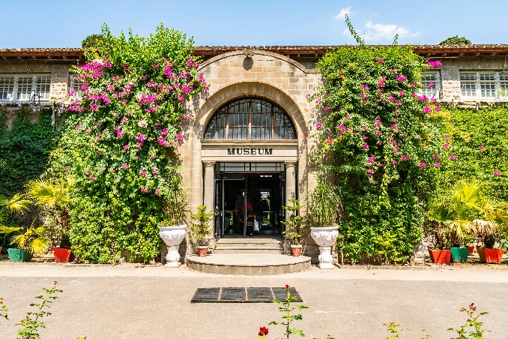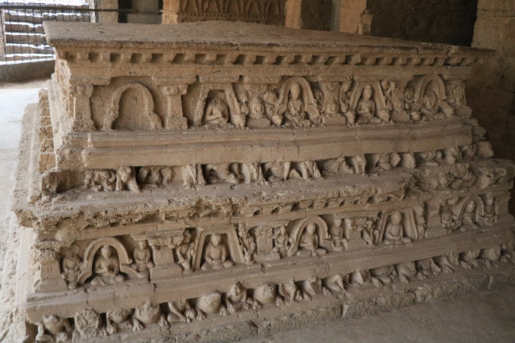
เที่ยง บริการอาหาร ณ ภัตตาคาร เมนูอาหารท้องถิ่น
จากนั้นมุ่งหน้าเข้าสู่ เมืองหลวง อิสลามาบัด ISLAMABAD นำท่านชมเมืองหลวง
จากนั้นนำท่านชม มัสยิดไฟชอล FAISAL MOSQUE เป็นมัสยิดที่ใหญ่ที่สุดในอิสลามาบัด สร้างเสร็จในปี 1986 ออกแบบโดยสถาปนิกชาวตุรกี ลักษณะคล้ายเต็นท์กลางทะเลทราย
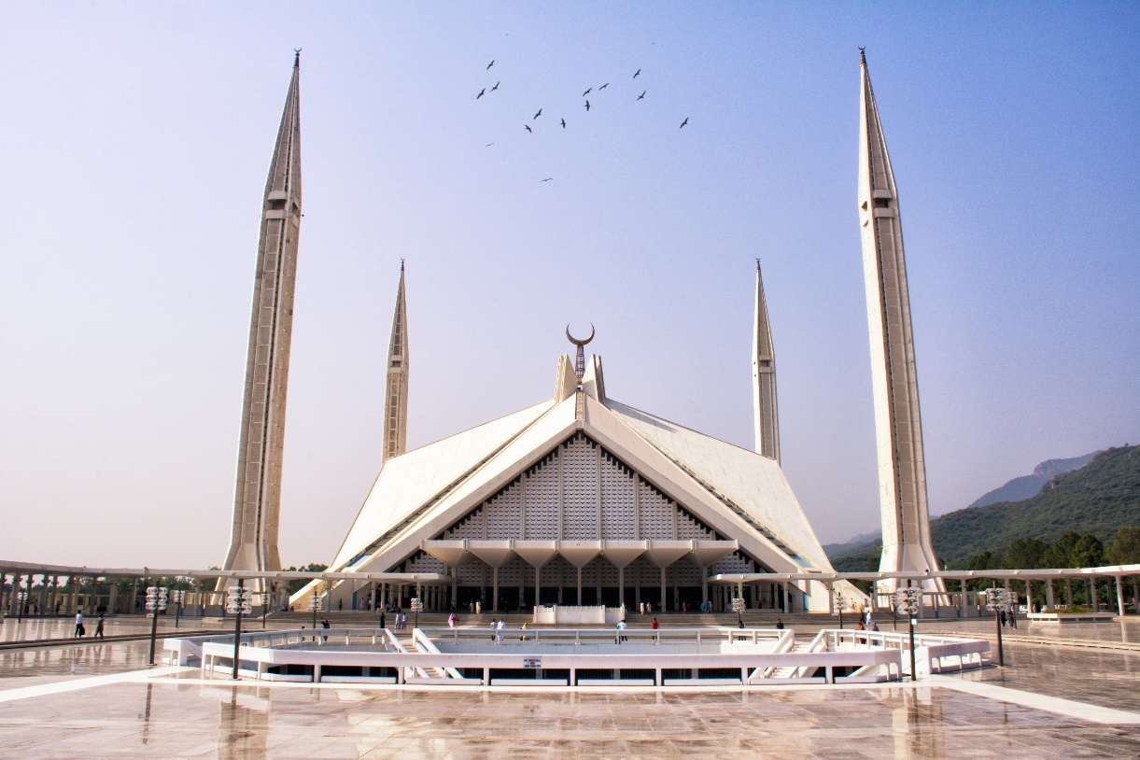
นำท่านอิสระช๊อปปิ้ง ณ ห้าง CENTORUS MALL
ค่ำ อิสระอาหารเย็นเพื่อความสะดวกในการท่องเที่ยว
สมควรแก่เวลานำท่านเดินทางสู่สนามบิน
ได้เวลาอันสมควรนำท่านเดินทางสู่ ท่าอากาศยานนานาชาติ กรุงอิสลามาบัด ประเทศปากีสถาน
23.20 ออกเดินทางสู่ ท่าอากาศยานนานาชาติสุวรรณภูมิ ประเทศไทย โดยสายการบินไทย THAI AIRWAYS เที่ยวบินที่ TG 350 ** มีบริการอาหารและเครื่องดื่มบนเครื่องบิน ใช้เวลาบินโดยประมาณ 5 ชั่วโมง **

DAY 9 กรุงเทพฯ (สุวรรณภูมิ) (มีอาหารและเครื่องดื่มบริการบนเครื่องบิน)
06.25 เดินทางถึง ท่าอากาศยานนานาชาติสุวรรณภูมิ ประเทศไทย โดยสวัสดิภาพและความประทับใจ

** หากลูกค้าท่านใดที่จำเป็นต้องออกตั๋วภายใน (ตั๋วเครื่องบิน , ตั๋วรถทัวร์ , ตั๋วรถไฟ)
กรุณาสอบถามเจ้าหน้าของบริษัท ทุกครั้งก่อนทำการออกตั๋วเนื่องจากสายการบินอาจมีการปรับเปลี่ยนไฟล์ท หรือ เวลาบิน โดยไม่ได้แจ้งให้ทราบล่วงหน้า ท่านใดมีไฟล์ทบินภายในประเทศต่อ โปรดแจ้งให้บริษัทฯทราบในวันจองทัวร์ทั้งนี้เพื่อประโยชน์ของตัวท่านเอง **

อัตราค่าบริการ
กำหนดการเดินทาง | รายละเอียดไฟล์ทบิน | ผู้ใหญ่ ห้องละ  2-3 ท่าน  อัตราท่านละ | 1 เด็ก 2 ผู้ใหญ่  เด็กมีเตียง  (อายุไม่เกิน 12 ปี)  ท่านละ | 1 เด็ก 2 ผู้ใหญ่  เด็กไม่มีเตียง  (อายุไม่เกิน 12 ปี)  ท่านละ | พักเดี่ยว  เพิ่ม  อัตรา  ท่านละ
05 – 13 ตุลาคม 67 | TG349 BKK-ISB  TG350 ISB-BKK | 58,999 | 58,999 | 55,999 | 9,000
11 – 19 ตุลาคม 67 | TG349 BKK-ISB  TG350 ISB-BKK | 59,999 | 59,999 | 56,999 | 10,000
12 – 20 ตุลาคม 67 | TG349 BKK-ISB  TG350 ISB-BKK | 59,999 | 59,999 | 56,999 | 10,000
ในกรณีที่ JOIN LAND (ไม่ใช้ตั๋วเครื่องบิน) ลดราคาทัวร์ออกไปท่านละ 20,000 บาท
** อัตรานี้ยังไม่รวมค่าทิปพนักงานขับรถ หัวหน้าทัวร์ และ มัคคุเทศก์ท้องถิ่น ตามธรรมเนียม 80 ดอลล่าร์สหรัฐ (USD) ต่อ ทริป ต่อ ลูกค้า ผู้เดินทาง 1 ท่าน รวมไปถึงเด็ก ยกเว้นเด็กอายุไม่ถึง 2 ปี ณ วันเดินทางกลับ (INFANT) ทั้งนี้ท่านสามารถให้มากกว่านี้ได้ตามความเหมาะสมและความพึงพอใจของท่าน โดยส่วนนี้ ทางบริษัทขอสงวนสิทธิ์ในการเรียกเก็บก่อนเดินทางทุกท่าน ที่สนามบิน ในวันเช็คอิน **

** ประเทศปากีสถานมีการยกเลิกค่าธรรมเนียมวีซ่าสำหรับท่านที่ถือหนังสือเดินทางไทย และมีวัตถุประสงค์เดินทางไปเพื่อการท่องเที่ยวแต่จำเป็นต้องยื่นขอวีซ่าออนไลน์ รายการนี้ได้รวมค่าบริการกรอกข้อมูลและอัพโหลดเอกสารต่างๆและรูปถ่ายเรียบร้อยแล้ว **

** ราคาเด็กอายุไม่ถึง 2 ปี ณ วันเดินทางกลับ (INFANT) ท่านละ 10,000 บาท ** (ไม่มีที่นั่งบนเครื่องบิน)

อัตราค่าบริการนี้ รวม
- ค่าบัตรโดยสารโดยเครื่องบิน (ตั๋ว) ไป และ กลับพร้อมคณะ ชั้นประหยัด (ECONOMY CLASS) รวมถึงค่าภาษีสนามบิน และค่าภาษีน้ำมันทุกแห่ง กรณีต้องการอัพเกรด UPGRADE หรือ เปลี่ยนแปลงบัตรโดยสาร ไม่ว่าเที่ยวใด เที่ยวหนึ่ง กรุณาติดต่อเจ้าหน้าที่เป็นกรณีพิเศษ โดยอ้างอิงค่าใช้จ่ายการจองทัวร์แบบ ไม่ใช่ตั๋วเครื่องบิน ตามที่ตามที่ตารางอัตราค่าบริการระบุ
- ค่าธรรมเนียมการโหลดกระเป๋าสัมภาระลงใต้ท้องเครื่องบิน อนุญาตให้โหลดกระเป๋าสัมภาระลงใต้ท้องเครื่องบิน โดยมีน้ำหนักไม่เกิน 20 ก.ก. และ ถือขึ้นเครื่องบินได้น้ำหนักไม่เกิน 7 ก.ก. (ไม่จำกัดจำนวนชิ้น แต่ทั้งนี้เจ้าหน้าที่จะพิจารณาตามความเหมาะสม) ต่อท่าน (ตามเงื่อนไขของสายการบิน)
- ค่ารถมินิบัสปรับอากาศตลอดเส้นทางตามรายการระบุ
- ค่าโรงแรมที่พักระดับมาตรฐานตามรายการที่ระบุ (พัก 2-3 ท่าน ต่อ ห้อง) ในกรณีมีงานเทรดแฟร์ การแข่งขันกีฬา
หรือ กิจกรรมอื่นๆ ที่ทำให้โรงแรมตามรายการที่ระยุเต็ม ทางบริษัทขอสงวนสิทธิ์ในการปรับเปลี่ยนโรงแรมที่พัก ไป
เป็นเมืองใกล้เคียงแทน อ้างอิงมาตรฐานคุณภาพและความเหมาะสมเดิม โดยคำนึงถึงประโยชน์ของลูกค้าเป็นสำคัญ
- ค่าธรรมเนียมเข้าชมสถานที่ต่างๆ ตามรายการที่ระบุ กรณีไม่รวมจะชี้แจงแต่ละสถานที่ในโปรแกรม
- ค่าอาหาร ตามรายการที่ระบุ โดยทางบริษัทขอสงวนสิทธิ์ในการเปลี่ยนแปลงตามความเหมาะสม
- ค่ามัคคุเทศก์ที่คอยอำนวยความสะดวกตลอดการเดินทาง
- ค่าบริการยื่นวีซ่าออนไลน์
- ค่าเบี้ยประกันอุบัติเหตุในการเดินทางท่องเที่ยวต่างประเทศ วงเงินประกันสูงสุดท่านละ 1,000,000 บาท (เงื่อนไขตามกรมธรรม์)
- รวมภาษีมูลค่าเพิ่ม 7% และ ภาษี ณ ที่จ่าย 3% (เฉพาะค่าบริการ)

อัตราค่าบริการนี้ ไม่รวม
- ค่าใช้จ่ายส่วนตัวของผู้เดินทาง อาทิ ค่าทำหนังสือเดินทาง ค่าโทรศัพท์ ค่าอาหาร เครื่องดื่ม ค่าซักรีด ค่ามินิบาร์ในห้องและค่าพาหนะต่างๆ ที่ไม่ได้ระบุในรายการ
- ค่าทิปพนักงานขับรถ หัวหน้าทัวร์ และ มัคคุเทศก์ท้องถิ่น ตามธรรมเนียม 80 USD ต่อ ทริป ต่อ ลูกค้า ผู้เดินทาง 1 ท่าน รวมไปถึงเด็ก ยกเว้นเด็กอายุไม่ถึง 2 ปี ณ วันเดินทางกลับ (INFANT) ทั้งนี้ท่านสามารถให้มากกว่านี้ได้ตามความเหมาะสมและความพึงพอใจของท่าน โดยส่วนนี้ ทางบริษัทขอสงวนสิทธิ์ในการเรียกเก็บก่อนเดินทางทุกท่าน ที่สนามบิน ในวันเช็คอิน
- ค่าธรรมเนียมในกรณีที่กระเป๋าสัมภาระที่มีน้ำหนักเกินกว่าที่สายการบินนั้นๆกำหนดหรือสัมภาระใหญ่เกินขนาดมาตรฐาน
- ค่าธรรมเนียมการจองที่นั่งบนเครื่องบินตามความต้องการเป็นกรณีพิเศษหากสามารถทำได้ ทั้งนี้ขึ้นอยู่กับสายการบิน และ รุ่นของเครื่องบินแต่ละไฟล์ทที่ใช้บิน ซึ่งอาจเปลี่ยนแปลงได้อยู่ที่สายการบินเป็นผู้กำหนด
- ค่าภาษีน้ำมัน ที่สายการบินเรียกเก็บเพิ่ม ภายหลังจากทางบริษัทฯได้ออกตั๋วเครื่องบินไปแล้ว

เงื่อนไขการจอง และ การชำระเงิน
- กรุณาทำการจองล่วงหน้าอย่างน้อย 30 วัน ก่อนออกเดินทาง มัดจำท่านละ 20,000 บาท และตัดที่นั่งการจองภายใน 2 วัน ตัวอย่างเช่น ท่านจองวันนี้ กรุณาชำระเงินใน2วันถัดไป ก่อนเวลา 16.00 น. เท่านั้น โดยระบบจะยกเลิกอัตโนมัติทันที หากยังไม่ได้รับยอดเงินตามเวลาที่กำหนด และหากท่านมีความประสงค์จะต้องเดินทางในพีเรียดเดิม ท่านจำเป็นต้องทำจองเข้ามาใหม่ นั่นหมายถึงว่า กรณีที่มีคิวรอ (WAITING LIST) ก็จะให้สิทธิ์ไปตามระบบ ตามลำดับ เนื่องจากทุกพีเรียด เรามีที่นั่งราคาพิเศษจำนวนจำกัด
- จ่ายเต็มส่วนที่เหลือ 30 วันก่อนเดินทาง
- กรณีลูกค้าเดินทางไม่ได้ สามารถเปลี่ยนชื่อคนเดินทางได้ ก่อนเดินทาง 21 วัน ขอสงวนสิทธิ์ไม่คืนค่าใช้จ่ายใดๆในกรณีที่ไม่สามารถหาคนมาแทนได้

เงื่อนไขการยกเลิก และ เปลี่ยนแปลงการเดินทาง
- ยกเลิกก่อนการเดินทางตั้งแต่ 30 วันขึ้นไป คืนเงินค่าทัวร์โดยหักค่าใช้จ่ายที่เกิดขึ้นจริง
ในกรณีที่วันเดินทางตรงกับวันหยุดนักขัตฤกษ์ ต้องยกเลิกก่อน 45 วัน
- ยกเลิกก่อนการเดินทาง 15-29 วัน คืนเงิน 50%ของค่าทัวร์ หรือหักค่าใช้จ่ายตามจริง เช่น ค่ามัดจำตั๋วเครื่องบิน โรงแรม และค่าใช้จ่ายจำเป็นอื่นๆ
- ยกเลิกก่อนการเดินทางน้อยกว่า 15วัน ขอสงวนสิทธิ์ไม่คืนเงินค่าทัวร์ที่ชำระแล้วทั้งหมด
- หากมีการยกเลิกการเดินทางโดยไม่ใช่ความผิดของบริษัททัวร์ ทางบริษัทขอสงวนสิทธิ์ไม่รับผิดชอบ และ คืนค่าทัวร์ส่วนใดส่วนหนึ่งให้ท่านได้ไม่ว่ากรณีใดๆทั้งสิ้น เช่น สถานทูตปฏิเสธวีซ่า ด่านตรวจคนเข้าเมือง นโยบายห้ามเข้าออกประเทศฯลฯ
- กรณีต้องการเปลี่ยนแปลงผู้เดินทาง (เปลี่ยนชื่อ) จะต้องแจ้งให้ทางบริษัททราบล่วงหน้า อย่างน้อย 21 วัน ก่อนออกเดินทาง กรณีแจ้งหลังจากเจ้าหน้าที่ออกเอกสารเรียบร้อยแล้ว ไม่ว่าส่วนใดส่วนหนึ่ง ทางบริษัทขอสงวนสิทธิ์ในการเรียกเก็บค่าใช้จ่ายที่เกิดขึ้นจริงทั้งหมด ทั้งนี้ขึ้นอยู่กับช่วงพีเรียดวันที่เดินทาง และกระบวนการของแต่ละคณะ เป็นสำคัญด้วย กรุณาสอบถามกับเจ้าหน้าที่เป็นกรณีพิเศษ
- กรณีต้องการเปลี่ยนแปลงพีเรียดวันเดินทาง (เลื่อนวันเดินทาง) ทางบริษัทขอสงวนสิทธิ์ในการหักค่าใช้จ่ายการดำเนินการต่างๆ ที่เกิดขึ้นจริงสำหรับการดำเนินการจองครั้งแรก ตามจำนวนครั้งที่เปลี่ยนแปลง ไม่ว่ากรณีใดๆทั้งสิ้น

เงื่อนไขสำคัญอื่นๆที่ท่านควรทราบก่อนการเดินทาง
- คณะจะสามารถออกเดินทางได้ตามจำเป็นต้องมีขึ้นต่ำ อย่างน้อย 20 ท่าน หากต่ำกว่ากำหนด คณะจะไม่สามารถเดินทางได้ หากผู้เดินทางทุกท่านยินดีที่จะชำระค่าบริการเพิ่มเพื่อให้คณะเดินทางได้ ทางบริษัทยินดีที่จะประสานงาน เพื่อให้ทุกท่านเดินทางตามความประสงค์ต่อไป
- ทางบริษัทขอสงวนสิทธิ์ในการงดออกเดินทาง หรือ เลื่อนการเดินทางไปในพีเรียดวันอื่นต่อไป โดยทางบริษัทฯ จะแจ้งให้ท่านทราบล่วงหน้าเพื่อวางแผนการเดินทางใหม่อีกครั้ง ทั้งนี้ ก่อนคอนเฟิร์มลางาน กรุณาติดต่อเจ้าหน้าที่เป็นกรณีพิเศษทุกครั้งหากท่านลางานแล้วไม่สามารถเปลี่ยนแปลงได้
- กรณีที่ท่านต้องออกบัตรโดยสารภายใน (ตั๋วภายในประเทศ เช่น ตั๋วเครื่องบิน , ตั๋วรถทัวร์ , ตั๋วรถไฟ) กรุณาติดต่อสอบถามเพื่อยืนยันกับเจ้าหน้าที่ก่อนทุกครั้ง และควรจองบัตรโดยสารภายในที่สามารถเลื่อนวันและเวลาเดินทางได้ เพราะมีบางกรณีที่สายการบินอาจมีการปรับเปลี่ยนไฟล์ทบิน หรือ เวลาบิน โดยไม่แจ้งให้ทราบล่วงหน้า ทั้งนี้ขึ้นอยู่กับฤดูกาล สภาพภูมิกาศ และ ตารางบินของท่าอากาศยานเป็นสำคัญเท่านั้น สิ่งสำคัญ ท่านจำเป็นต้องมาถึงสนามบินเพื่อเช็คอินก่อนเครื่องบิน อย่างน้อย 3 ชั่วโมง โดยในส่วนนี้หากเกิดความเสียหายใดๆบริษัทขอสงวนสิทธิ์ในการไม่รับผิดชอบค่าใช้จ่ายที่เกิดขึ้นใดๆทั้งสิ้น
- อาจจะมีการเปลี่ยนแปลงไฟล์ทบิน จากสายการบิน จะแจ้งให้ท่านทราบอีกครั้งก่อนการเดินทาง
- กรณีที่ท่านเป็นอิสลาม ไม่ทานเนื้อสัตว์ หรือ แพ้อาหารบางประเภท กรุณาแจ้งเจ้าหน้าที่เป็นกรณีพิเศษ
- กรณีผู้เดินทางต้องการความช่วยเหลือเป็นพิเศษ อาทิเช่น ใช้วีลแชร์ (WHEEL CHAIR) กรุณาแจ้งบริษัทฯ อย่างน้อย 7 วันก่อนการเดินทาง หรือตั้งแต่ที่ท่านเริ่มจองทัวร์ เพื่อให้ทางบริษัทประสานงานกับสายการบินเพื่อจัดเตรียมล่วงหน้า กรณีมีค่าใช้จ่ายเพิ่มเติม ทางบริษัทของสงวนสิทธิ์ในการเรียกเก็บค่าใช้จ่ายตามจริงที่เกิดขึ้นกับผู้เดินทาง
- กรุณาส่งรายชื่อผู้เดินทาง พร้อมสำเนาหน้าแรกของหนังสือเดินทางทุกท่านให้กับเจ้าหน้าที่หลังจากชำระเงินกรณีที่ท่านเดินทางเป็นครอบครัว (หลายท่าน) กรุณาแจ้งรายนามคู่นอนกับเจ้าหน้าที่ให้ทราบ
- กรณีที่ออกบัตรโดยสาร (ตั๋ว) เรียบร้อยแล้ว มีรายละเอียดส่วนใดผิด ทางบริษัทขอสงวนสิทธิ์ในการรับผิดชอบไม่ว่าส่วนใดส่วนหนึ่ง หากท่านไม่ดำเนินการส่งสำเนาหน้าแรกของหนังสือเดินทางให้ทางบริษัทเพื่อใช้ในการออกบัตรโดยสาร
- หลังจากท่านชำระค่าทัวร์ครบตามจำนวนเรียบร้อยแล้ว ทางบริษัทจะนำส่งใบนัดหมายและเตรียมตัวการเดินทางให้ท่านอย่างน้อย 3 หรือ 7 วัน ก่อนออกเดินทาง
- อัตราทัวร์นี้ เป็นอัตราสำหรับบัตรโดยสารเครื่องบินแบบหมู่คณะ (ตั๋วกรุ๊ป) ท่านจะไม่สามารถเลื่อนไฟล์ท วัน ไป หรือ กลับส่วนใดได้ จำเป็นจะต้องไป และ กลับ ตามกำหนดการเท่านั้น หากต้องการเปลี่ยนแปลงกรุณาติดต่อเจ้าหน้าที่เป็นกรณีพิเศษ
- ทางบริษัทไม่มีนโยบายจัดคู่นอนให้กับลูกค้าที่ไม่รู้จักกันมาก่อน เช่น กรณีที่ท่านเดินทาง 1 ท่าน จำเป็นต้องชำระค่าห้องพักเดี่ยวตามที่ระบุ
- หนังสือเดินทาง หรือ พาสปอร์ต ต้องมีอายุใช้งานได้คงเหลือไม่น้อยกว่า 6 เดือน ณ วันกลับ
- ฤดูหนาวในต่างประเทศ มีข้อควรระวัง สภาพอากาศจะมืดเร็วกว่าปกติ สี่โมงเย็นก็จะเริ่มมืดแล้ว สถานที่ท่องเที่ยวต่างๆ จะปิดเร็วกว่าปกติ ประมาณ 1-2 ช.ม. การเดินทางควรเผื่อเวลาให้เหมาะสม และ หากมีสถานที่ท่องเที่ยวกลางแจ้ง เวลาเดินบนหิมะ อาจลื่นได้ต้องใช้ความระมัดระวังในการเดินเป็นอย่างสูง หรือ ใช้รองเท้าที่สามารถเดินบนหิมะได้ แว่นกันแดดควร เมื่อแสงแดดกระทบหิมะจะสว่างสะท้อนเข้าตา อาจทำให้ระคายเคืองตาได้
- ทางบริษัทขอสงวนสิทธิ์เปลี่ยนแปลงโปรแกรมได้ตามความเหมาะสม เนื่องจากฤดูกาล สภาพภูมิอากาศ เหตุการทางการเมือง การล่าช้าของสายการบิน เงื่อนไขการให้บริการของรถในแต่ละประเทศ เป็นต้น โดยส่วนนี้ทางบริษัทจะคำนึงถึงประโยชน์ของลูกค้าเป็นสำคัญ หากกรณีที่จำเป็นจะต้องมีค่าใช้จ่ายเพิ่ม ทางบริษัทจะแจ้งให้ทราบล่วงหน้า
- เนื่องจากการเดินทางท่องเที่ยวในครั้งนี้ เป็นการชำระแบบเหมาจ่ายขาดกับบริษัทตัวแทนในต่างประเทศ ทางบริษัทจึงขอสงวนสิทธิ์ ไม่สามารถขอรับเงินคืนได้ในบริการบางส่วน หรือ ส่วนใดส่วนหนึ่งที่ท่านไม่ต้องการได้รับบริการ หากระหว่างเดินทาง สถานที่ท่องเที่ยวใดที่ไม่สามารถเข้าชมได้ ไม่ว่าด้วยสาเหตุใดก็ตาม ทางบริษัทขอสงวนสิทธิ์ในการไม่สามารถคืนค่าใช้จ่ายไม่ว่าส่วนใดส่วนหนึ่งให้ท่าน เนื่องจากทางบริษัทได้ทำการจองและถูกเก็บค่าใช้จ่ายแบบเหมาจ่ายไปล่วงหน้าทั้งหมดแล้ว
- กรณีที่ท่านถูกปฎิเสธการเดินทางเข้าเมือง ทางบริษัทขอสงวนสิทธิ์ไม่รับผิดชอบค่าใช้จ่ายที่จะเกิดขึ้นตามมา และ จะไม่สามารถคืนเงินค่าทัวร์ที่ท่านชำระเรียบร้อยแล้วไม่ว่าส่วนใดส่วนหนึ่ง
- หากวันเดินทาง เจ้าหน้าที่สายการบิน หรือ ด่านตรวจคนออก และ เข้าเมือง ตรวจพบ หนังสือเดินทาง
(พาสปอร์ต) ของท่านชำรุดแม้เพียงเล็กน้อย เช่น เปียกน้ำ ขาดไปหน้าใดหน้าหนึ่ง มีหน้าใดหน้าหนึ่งหายไป มีกระดาษหน้าใดหน้าหนึ่งหลุดออกมา มีรอยแยกระหว่างสันของเล่มหนังสือเดินทาง เป็นต้น ไม่ว่ากรณีใดๆทั้งสิ้น ทางสายการบิน หรือ เจ้าหน้าที่ด่านตรวจคนออก และ เข้าเมือง มีสิทธิ์ไม่อนุญาตให้ท่านเดินทางต่อไปได้ ดังนั้นกรุณาตรวจสอบ และ ดูแล หนังสือเดินทางของท่านให้อยู่ในสภาพดีอยู่ตลอดเวลา ขณะเดินทาง กรณีชำรุด กรุณาติดต่อกรมการกงสุลกระทรวงการต่างประเทศเพื่อทำหนังสือเดินทางฉบับใหม่ โดยใช้ฉบับเก่าไปอ้างอิง และ ยืนยันด้วย พร้อมกับแจ้งมาที่บริษัทเร็วที่สุด เพื่อยืนยันการเปลี่ยนแปลงข้อมูลหนังสือเดินทาง หากท่านได้ส่งเอกสารมาที่บริษัทเรียบร้อยแล้ว กรณีที่ยังไม่แ (ตั๋วเครื่องบิน) ท่านสามารถเปลี่ยนแปลงได้ไม่มีค่าใช้จ่าย แต่หากออกบัตรโดยสาร (ตั๋วเครื่องบิน) เรียบร้อยแล้ว ทางบริษัทขอสงวนสิทธิ์ในการเรียกเก็บค่าใช้จ่ายที่เกิดขึ้นจริงทั้งหมด ซึ่งโดยส่วนใหญ่ตั๋วเครื่องบินแบบกรุ๊ปจะออกก่อนออกเดินทางประมาณ 14-20 วัน ทั้งนี้ขึ้นอยู่กับกระบวนการและขั้นตอนของแต่ละคณะ
- เกี่ยวกับที่นั่งบนเครื่องบิน เนื่องจากบัตรโดยสาร (ตั๋ว) เป็นลักษณะของคณะ (กรุ๊ป อัตราพิเศษ) สายการบิน ขอสงวนสิทธิ์ในการเลือกที่นั่งบนเครื่องบิน กรณีลูกค้าเดินทางด้วยกัน กรุณาเช็คอินพร้อมกัน และ สายการบินจะพยายามที่สุดให้ท่านได้นั่งด้วยกัน หรือ ใกล้กันให้มากที่สุด
- ข้อมูลเพิ่มเติมเกี่ยวกับห้องพักในโรงแรมที่พัก เนื่องจากการวางแปลนแบบห้องพักของแต่ละโรงแรมแตกต่างกัน จึงอาจทำให้ห้องพักแบบห้องพักเดี่ยว (SINGLE) และห้องคู่ (TWIN/DOUBLE) และ ห้องพักแบบ 3 ท่าน (TRIPLE) จะแตกต่างกัน บางโรงแรม ห้องพักแต่ละแบบอาจจะอยู่คนละชั้นกัน (ไม่ติดกันเสมอไป)
- ขอสงวนสิทธิ์การเก็บค่าน้ำมันและภาษีสนามบินทุกแห่งเพิ่ม หากสายการบินมีการปรับขึ้นก่อนวันเดินทาง
- มัคคุเทศก์ พนักงาน และตัวแทนของผู้จัด ไม่มีสิทธิในการให้คำสัญญาใดๆทั้งสิ้นแทนบริษัทผู้จัด นอกจากมีเอกสารลงนามโดยผู้มีอำนาจของผู้จัดกำกับเท่านั้น
- บริษัทขอสงวนสิทธิ์ ในการไม่รับผิดชอบใดๆทั้งสิ้น หากเกิดกรณีความล่าช้าจากสายการบิน , การยกเลิกบิน , การประท้วง , การนัดหยุดงาน , การก่อการจลาจล , ภัยธรรมชาติ , การนำสิ่งของผิดกฎหมาย ซึ่งอยู่นอกเหนือความรับผิดชอบของบริษัท
- บริษัทขอสงวนสิทธิ์ ในการไม่รับผิดชอบใดๆทั้งสิ้น หากเกิดสิ่งของสูญหายระหว่างการเดินทาง ไม่ว่ากรณีใดๆก็ตาม และ ขอสงวนสิทธิ์ในการเรียกเก็บค่าใช้จ่ายตามจริง กรณีท่านลืมสิ่งของไว้ที่โรงแรมและจำเป็นต้องส่งมายังจุดหมายปลายทางตามที่ท่านต้องการ
- รายการนี้เป็นเพียงข้อเสนอที่ต้องได้รับการยืนยันจากบริษัทฯอีกครั้งหนึ่ง หลังจากได้สำรองโรงแรมที่พักในต่างประเทศเรียบร้อยแล้ว โดยโรงแรมจัดในระดับใกล้เคียงกัน ซึ่งอาจจะปรับเปลี่ยนตามที่ระบุในโปรแกรม

*เมื่อท่านชำระเงินค่าทัวร์ให้กับทางบริษัทฯแล้วทางบริษัทฯ จะถือว่าท่านได้ยอมรับเงื่อนไขข้อตกลงทั้งหมดนี้แล้ว*
** ขอขอบพระคุณทุกท่าน ที่มอบความไว้วางใจ ให้เราบริการ **

แบบฟอร์มวีซ่าปากีสถาน แบบออนไลน์
แบบฟอร์มขอข้อมูลสำหรับประกอบการขอวีซ่าเข้าประเทศปากีสถาน
1.ข้อมูลส่วนตัวผู้ขอวีซ่า
1.1 ชื่อ-นามสกุล……………………………………………………………………………………………………………..
1.2 กรุ๊ปเลือด………………………………………………………1.3 ลักษณะเด่น/ตำหนิ………………………………...
1.4 สัญชาติ………………………………………………………...1.5 ศาสนา……………………………………………..
1.6 ที่อยู่ปัจจุบัน……………………………………………………………………………………………………………...
1.7 เบอร์โทรศัพท์…………………………………………………. 1.8 อีเมลล์…………………………………………….
1.9 สถานภาพ 󠇧 โสด แต่งงาน หม้าย หย่า
ไม่ได้จดทะเบียน จดทะเบียน
1.10 อาชีพ (ภาษาอังกฤษ)…………………………………………ตำแหน่งงาน(ภาษาอังกฤษ)…………………………
วันเดือนปีที่เริ่มทำงาน……………………………………………………………………………………………………….
ชื่อบริษัท(ภาษาอังกฤษ)……………………………………………………………………………………………………..
เบอร์โทรศัพท์สถานที่ทำงานปัจจุบัน………………………………อีมลล์…………………………………………………
ที่อยู่ที่ทำงาน…………………………………………………………………………………………………………………
กรณีที่เกษียณแล้ว
อาชีพก่อนเกษียณ……………………………………………….ตำแหน่ง……………………………………………….
เริ่มทำงานตั้งแต่วันที่……………………………………………ถึงวันที่…………………………………………….......
ชื่อบริษัท(ภาษาอังกฤษ)…………………………………………………………………………………………………
ที่อยู่ที่ทำงานและเบอร์โทร………………………………………………………………………………………………..
2.ข้อมูลผู้ให้ความช่วยเหลือด้านการเงินในการเดินทาง (SPONSOR ถ้ามี)
2.1 ชื่อ-สกุล (ภาษาอังกฤษ)………………………………………………………………………………………………….
2.2 อาชีพ…………………………………………………………..2.3.อีเมลล์……………………………………………..
2.4. เบอร์โทรศัพท์…………………………………………………………………………………………………………..
3.ข้อมูลด้านสมาชิกในครอบครัว (ภาษาอังกฤษ)
3.1 ชื่อบิดา…………………………………………………………สัญชาติ ……………………………………………….
3.2 ชื่อมารดา…………………………………….………………...สัญชาติ………………………………………………..
3.3 ชื่อคู่สมรส……………………………………………………...สัญชาติ………………………………………………
วันเดือนปีเกิด…………………………………………………..จังหวัดที่เกิด…………………………………………..
3.4 มีสมาชิกในครอบครัวร่วมเดินทางด้วยหรือไม่ (ถ้ามี)
ชื่อ-นามสกุล | วัน/เดือน/ปี เกิด | พาสปอร์ตเลขที่ | ที่อยู่

4. คุณเคยไปปากีสถานภายใน 5 ปีที่ผ่านมาหรือไม่ ถ้าเคย
วันที่ | เมืองที่ไป | วัตถุประสงค์ในการไป | กี่วัน | หมายเลขวีซ่า

5.ประเทศที่เคยไปมาภายใน 2 ปี
วันที่ | เมืองที่ไป | วัตถุประสงค์ในการไป | กี่วัน

เอกสารที่ต้องแนบการขอ E-VISA
1.ไฟล์รูปถ่ายหน้าพาสปอร์ต (มีอายุการใช้งานมากกว่า 6 เดือนนับจากวันเดินทางและมีหน้าว่างอย่างน้อย 2 หน้า) ถ่ายแบบชัดๆให้เห็นครบทั้งหน้า
2.ไฟล์รูปถ่ายสี พื้นหลังสีอ่อน ห้ามยิ้มเห็นฟัน ห้ามสวมแว่น หรือถ้าลูกค้ามีรูปที่ถ่ายจากร้านให้นำวางบนโต๊ะแล้วใช้โทรศัพท์ถ่ายรูปจากรูปถ่ายชัดๆก็ได้

